**Infini-A MAS UI**

**Manual**

**Version 2.1.0.0**



목차

1. 환경 설정 6

1.1 시스템 요구사항 6

1.2 셋업 6

1.2.1 **FABList.xml** (위치: Resource\XML) 6

1.2.2 Appsettings.json (위치 : 내문서) 6

2. 실행 방법 7

3. 로그인 7

3.1 콤보박스에서 특정 FAB 선택하는 경우 7

3.2 접속정보를 직접 입력하는 경우 (콤보박스 선택 X) 7

4. Dashboard 8

4.1 Equipment Status 8

4.1.1 설명 8

4.1.2 기능 9

4.2 New Data Transmission Status 10

4.2.1 설명 10

4.2.2 기능 10

4.3 Auto Session Recovery Config Status 10

4.3.1 설명 10

4.3.2 기능 10

4.4 Abnormal Transaction 11

4.4.1 설명 11

4.4.2 기능 12

4.5 Resource 12

4.5.1 설명 12

4.5.2 기능 13

5. System Configuration 14

5.1 Application Information 14

5.1.1 HAS / MAS / Consumer 14

5.1.1.1 설명 14

5.1.1.2 기능 14

5.1.2 Reverse Proxy 16

5.1.2.1 설명 16

5.1.2.2 기능 17

5.1.3 Redis 18

5.2 App Config Management 19

5.2.1 설명 19

5.2.2 기능 20

5.3 Data Transmission Status 27

5.3.1 설명 27

5.3.2 기능 28

5.4 Abnormal History 32

5.4.1 설명 32

5.4.2 기능 32

5.5 Group Account Management 33

5.5.1 Group Management Tab 33

5.5.1.1 설명 33

5.5.1.2 기능 35

5.5.2 User Management Tab 37

5.5.2.1 설명 37

5.5.2.2 기능 38

6. Equipment Configurations 39

6.1 Equipment & Consumers 39

6.1.1 설명 39

6.1.2 기능 39

6.1.2.1 장비등록 39

6.1.2.2 Consumer 등록 40

6.1.2.3 장비별 Grouping 41

(1) Group 별 장비 목록 조회 41

(2) 특정 장비를 Group에 할당 41

(3) 특정 장비를 Group에서 제거 41

6.2 Security Admin 42

6.2.1 설명 42

6.2.2 기능 43

6.2.2.1 ACL조회 43

6.2.2.2 ACL Management 44

6.2.2.3 Session Management 47

6.2.2.4 Session 관리(Edit) 48

6.3 DCP Management 49

6.3.1 DCP Management 화면 구성 49

6.3.1.1 Equipment - DCP Tree 화면 49

6.3.1.2 Metadata 상세 화면 50

6.3.1.3 DCP 상세 화면 51

6.3.2 DCP 생성 52

6.3.2.1 Create Empty DCP 52

6.3.2.2 Copy & Paste DCP 53

6.3.2.3 Modify 54

6.3.3 DCP 작성 55

6.3.3.1 DCP 구성 55

6.3.3.2 DCP 속성 입력 56

6.3.3.3 DCP Attribute 입력 56

6.3.3.4 Define All Exception 56

6.3.4 Trace 수집 설정 56

6.3.4.1 Trace 속성 설정 57

6.3.4.2 Trace Parameter 추가 58

6.3.4.3 Trigger 설정 59

6.3.5 Event 수집 설정 60

6.3.5.1 Event 추가 60

6.3.5.2 Event와 함께 수집할 Parameter 추가 61

6.3.6 Exception 수집 설정 61

6.4 DCP 정의하기 62

6.4.1.1 Define Plan 62

6.5 DCP 활성화/비활성화 및 삭제 63

6.5.1 Activate DCP 63

6.5.2 Deactivate DCP 64

6.5.3 Delete DCP 64

6.5.4 Get Parameter Value 64

6.5.5 Sync EQP 66

6.5.6 Remove Metadata Cache 66

6.6 Log 67

6.6.1 실시간 EDA 로그 67

6.6.2 File 로그 67

6.6.2.1 EDA 67

6.6.2.2 UI 68

7. 공통 사항 69

7.1 Grid 69

7.1.1 정렬 69

7.1.2 필터 링 69

7.1.3 컬럼 편집 69

7.2 화면 메뉴 70

7.2.1 Redis Key Init 70

7.2.2 LogOut 70

# 환경 설정

## 시스템 요구사항

## 셋업

### **FABList.xml** (위치: ‘AppData/Local/Doople’)

FAB 별로 MAS, HAS, Redis Stat 등 각종 서비스 접속정보를 입력하는 설정 파일입니다. 이 부분이 작성되면 MAS UI 로그인 팝업창에서 사용자가 MAS Server의 IP 및 Port를 직접 입력하지 않고 간단히 콤보 박스 선택만으로도 로그인 및 서비스 접근이 가능합니다. 만약 이 파일이 사전에 설정되지 않더라도 로그인 할 때 MAS IP 및 Port를 사용자가 직접 입력 후 로그인 가능합니다.

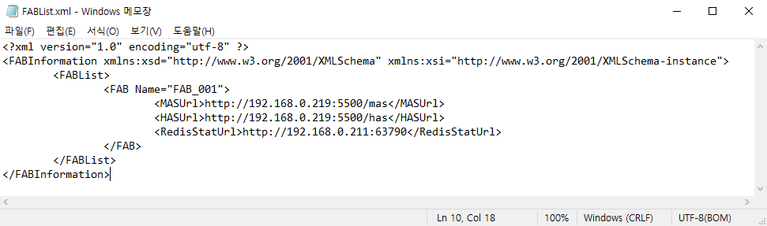

### Appsettings.json (위치 : ‘AppData/Local/Doople’)

최초 실행시에 appsettings.json 파일을 ‘AppData/Local/Doople’ 경로에 저장합니다. 이후 내 문서에 있는 appsettings.json 파일을 수정 후 실행하면 내 문서에 있는 파일을 읽어서 실행합니다. 현재 Serilog 설정을 변경하고자 할 때 수정하면 됩니다.  
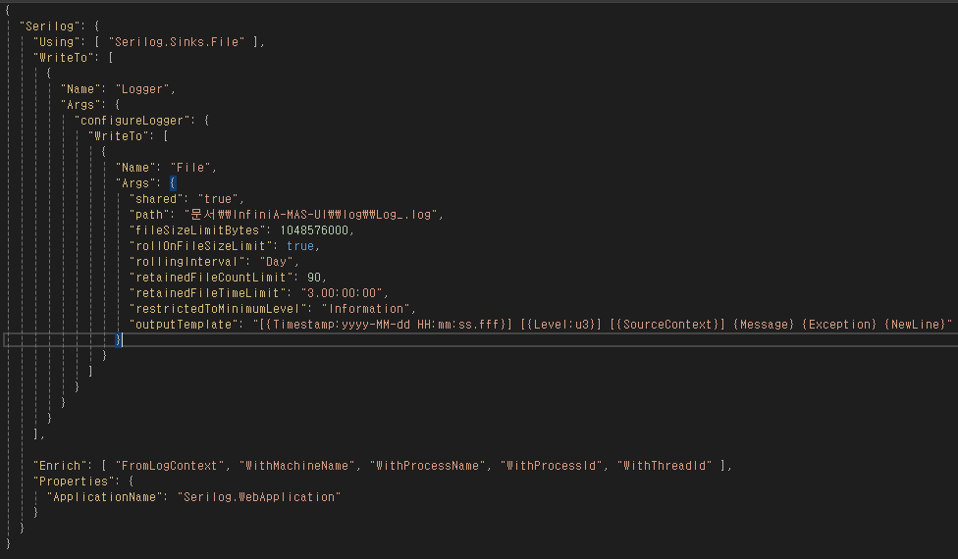

# 실행 방법

Infini-A MAS UI를 실행하기 위해서는 실행파일이 위치한 디렉토리로 이동하여 아래와 같은 .exe 파일 아이콘을 실행합니다.

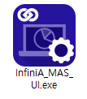

# 로그인

## 콤보박스에서 특정 FAB 선택하는 경우

프로그램 실행 후 아래와 같은 로그인 창에서 원하는 FAB을 선택한 후, 본인의 ID, Password를 입력하여 로그인합니다.

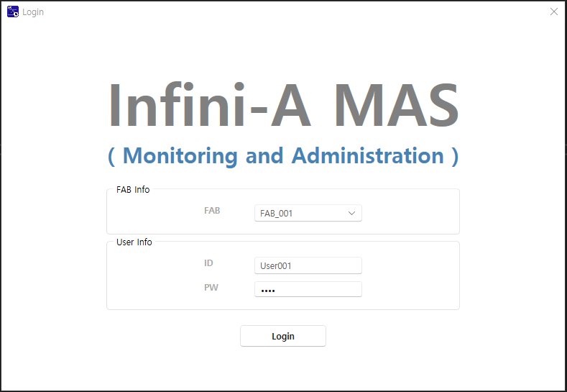

## 접속정보를 직접 입력하는 경우 (콤보박스 선택 X)

만약 콤보 박스에 원하는 FAB이 없는 경우에는 ‘Manual Input’ 항목을 선택하여 수동으로 MAS Server의 IP 및 Port 입력 후, 로그인도 가능합니다.

* 주의 : 접속정보를 직접 입력하여 로그인하는 경우에는 MAS Server를 제외한 다른 App 서버들의 접속정보를 가져오지 못합니다. 이런 상황에서는 서비스 화면에서 서비스 URL을 입력하면 정상적으로 사용이 가능합니다. (Ex. HAS )

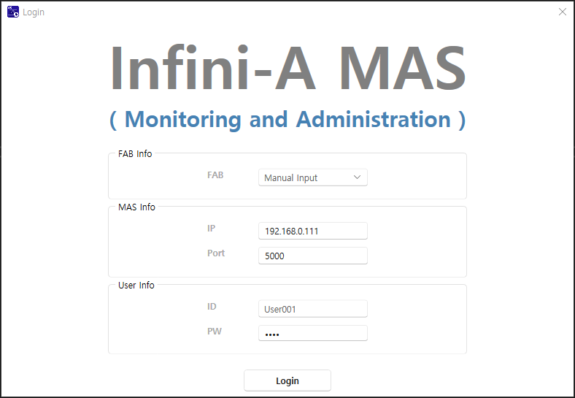

# Dashboard

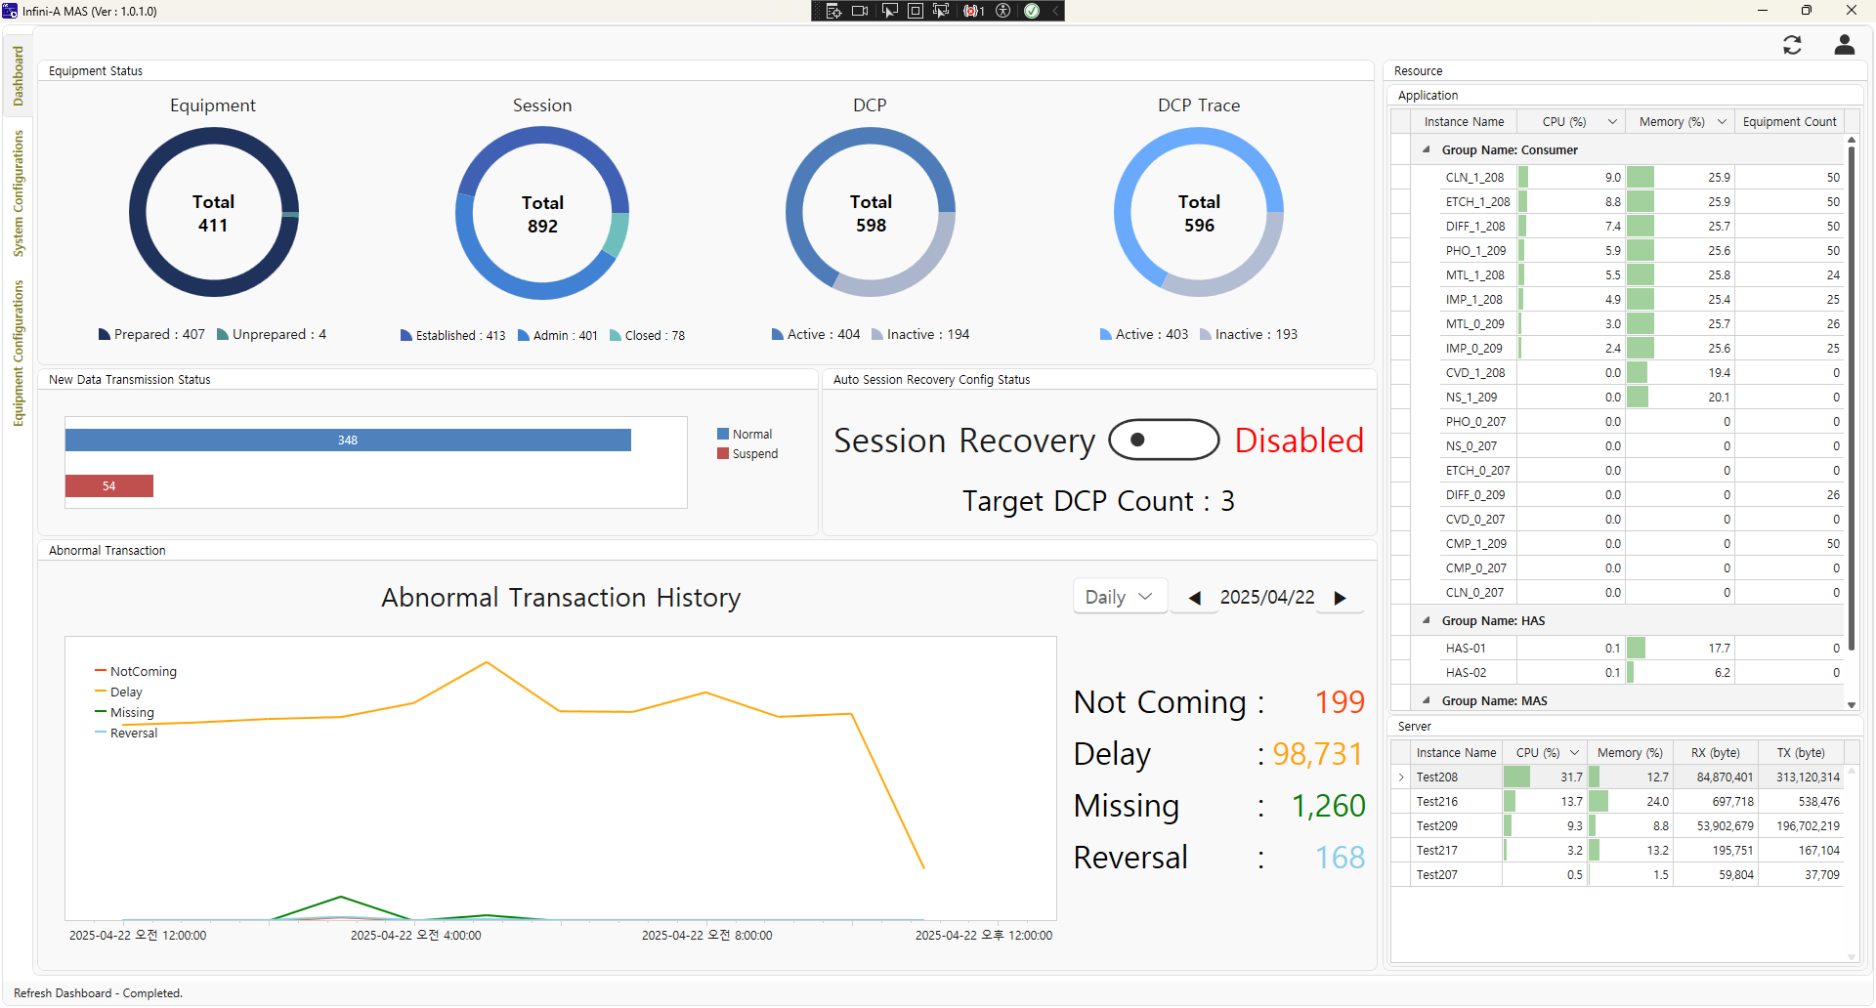

## Equipment Status

### 설명

* Equipment: 현재 장비의 수를 보여줍니다.
  + Prepared: Interface Discovery를 한 상태의 장비
  + Unprepared: Interface Discovery 가 안된 상태의 장비
* Session: 세션의 수를 보여줍니다.
  + Established: Establish 된 세션의 수.
  + Admin: Admin 세션의 수.
  + Closed: 연결이 끊긴 세션의 수.
* DCP: Define 된 DCP 의 수를 보여줍니다.
  + Active: Active 된 DCP 의 수.
  + Inactive: Deactive된 DCP 수
* DCP Trace: DCP Trace의 수를 보여줍니다.
  + Active: Active 된 DCP의 Trace 수.
  + Inactive: Deactive 된 DCP 의 Trace 수.

### 기능

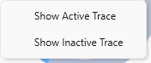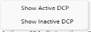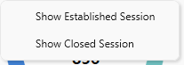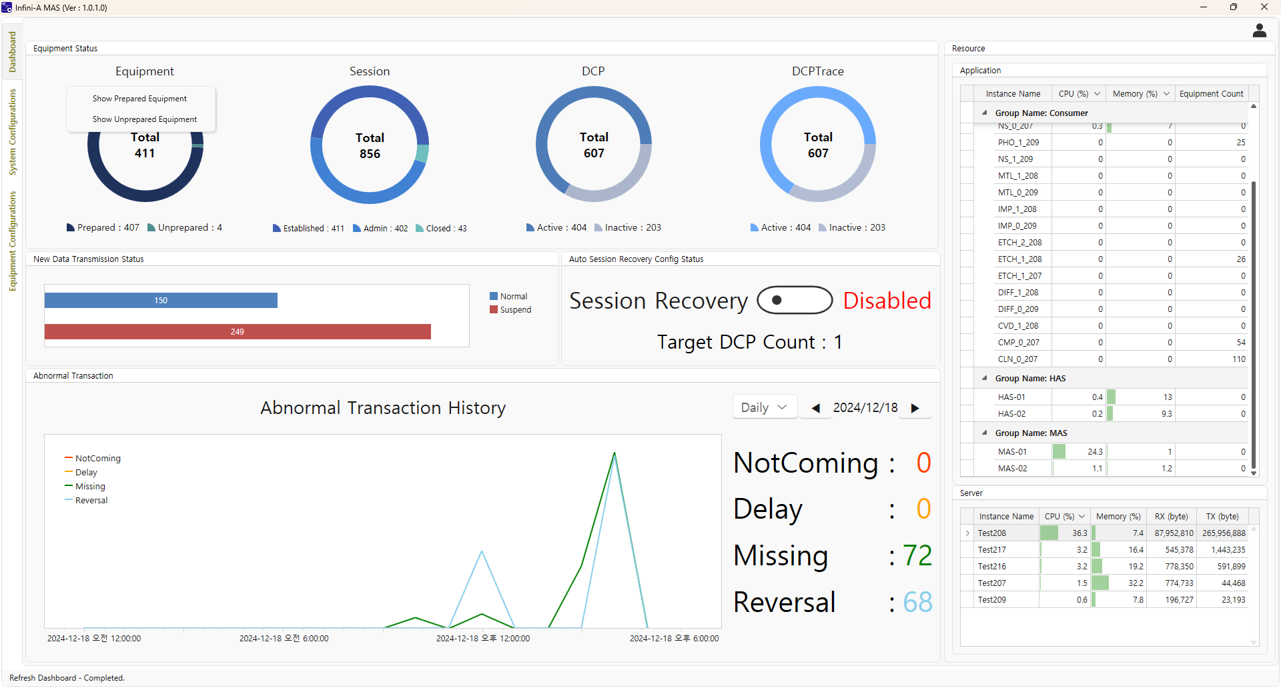

* Equipment Pie 차트 위에서 마우스 클릭 or 우 클릭 시 Context Menu Popup
  + Show Prepared Equipment 클릭 시: System Configurations 탭에 Data Transmission Status 탭으로 이동하며 Progress Status가 True인 장비만 Search 하여 보여준다.
  + Show Unprepared Equipment 클릭 시: System Configurations 탭에 Data Transmission Status 탭으로 이동하며 Progress Status 가 False 인 장비만 Search 하여 보여준다.
* Session Pie 차트 위에서 마우스 클릭 or 우 클릭 시 Context Menu Popup
  + Show Established Session클릭 시: System Configurations 탭에 Data Transmission Status 탭으로 이동하며 Session Status 가 True 인 장비만 Search 하여 보여준다.
  + Show Closed Session 클릭 시: System Configurations 탭에 Data Transmission Status 탭으로 이동하며 Session Status 가 False인 장비만 Search하여 보여준다.
* DCP Pie차트 위에서 마우스 클릭 or 우 클릭 시Context Menu Popup
  + Show Active DCP클릭 시: System Configurations 탭에 Data Transmission Status 탭으로 이동하며 DCP Status 가 True 인 장비만 Search 하여 보여준다.
  + Show Inactive DCP 클릭 시: System Configurations 탭에 Data Transmission Status 탭으로 이동하며 DCP Status 가 False 인 장비만 Search 하여 보여준다.
* DCP Trace Pie 차트 위에서 마우스 클릭 or 우 클릭 시 Context Menu Popup
  + DCP 와 동일하게 동작한다.

## New Data Transmission Status

### 설명

* Normal: Active 된 DCP Trace 중 실제 Consumer 로 데이터를 보내는 상태.
* Suspend: Active 된 DCP Trace 중 실제 Consumer 로 데이터를 보내지 못하는 상태.

### 기능

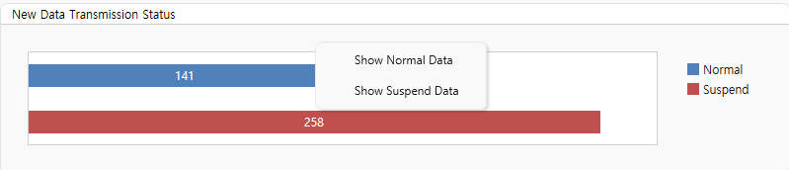

* New Data 차트에서 클릭 or 우 클릭 시 Context Menu Popup
  + Show Normal Data클릭 시: System Configurations 탭에 Data Transmission Status 탭으로 이동하며 DCP Status 가 True 이며 Transmission Status가 Normal 인 장비만 보여준다.
  + Show Suspend Data 클릭 시: System Configurations 탭에 Data Transmission Status 탭으로 이동하며DCP Status 가 True 이며 Transmission Status 가 Suspend 인 장비만 보여준다.

## Auto Session Recovery Config Status

### 설명

* Session Recovery: Enable/Disable 에 따라 Auto Session Recovery 를 실행할지 여부 판단.
* Target DCP Count: Auto Session Recovery 를 실행할 DCP Count.

### 기능

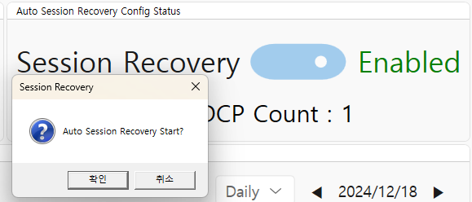

* Toggle 스위치 클릭 시 Message 박스 출력, 확인 클릭 시 Auto Session Recovery 시작.

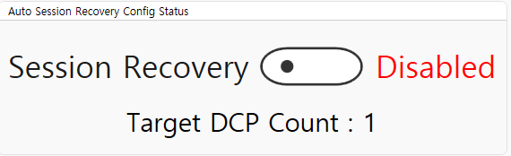Target DCP Count: 1 숫자에 해당하는 Label 클릭 시 아래 창 Popup.

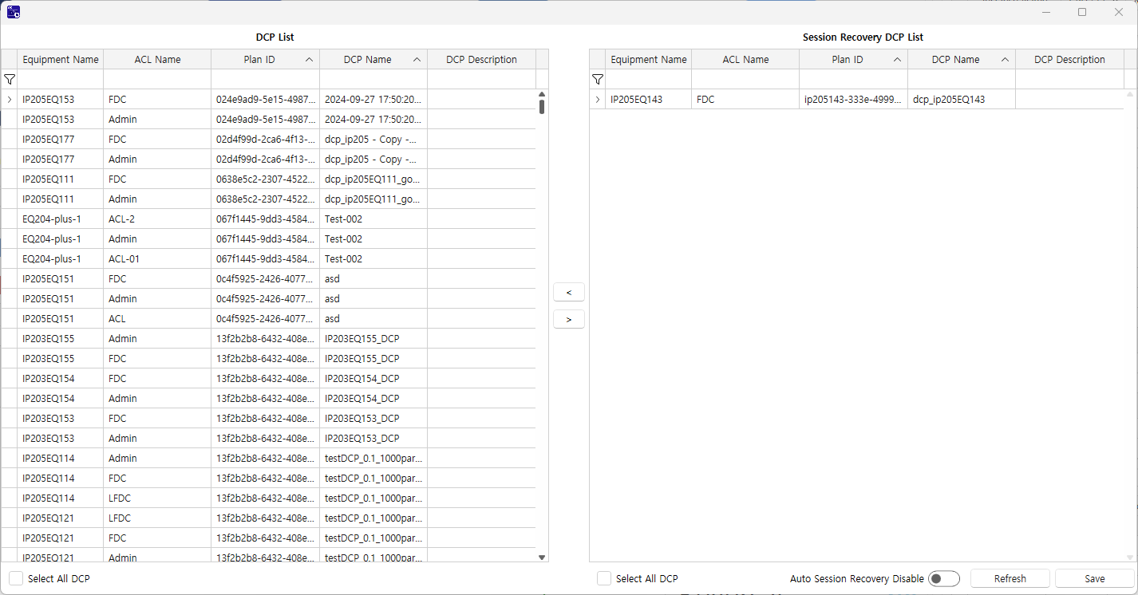

* DCP List: Auto Session Recovery 를 설정 가능한 DCP 들의 List. ACLPermission 에서 설정한 ACL들.
* Session Recovery DCP List: Auto Session Recovery를 실행 시 자동 복구 기능을 수행할 DCP들.

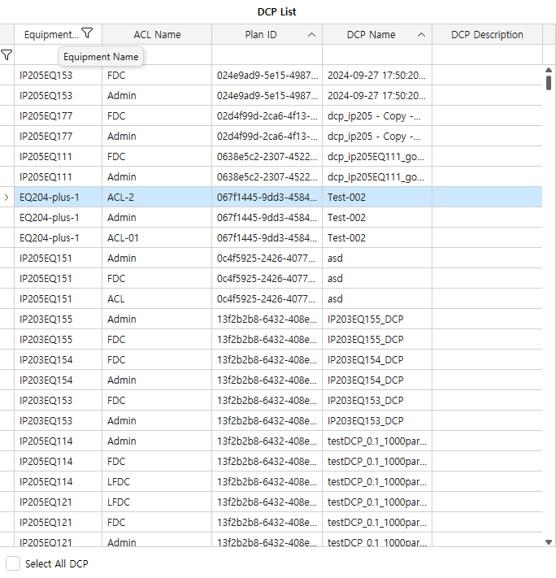 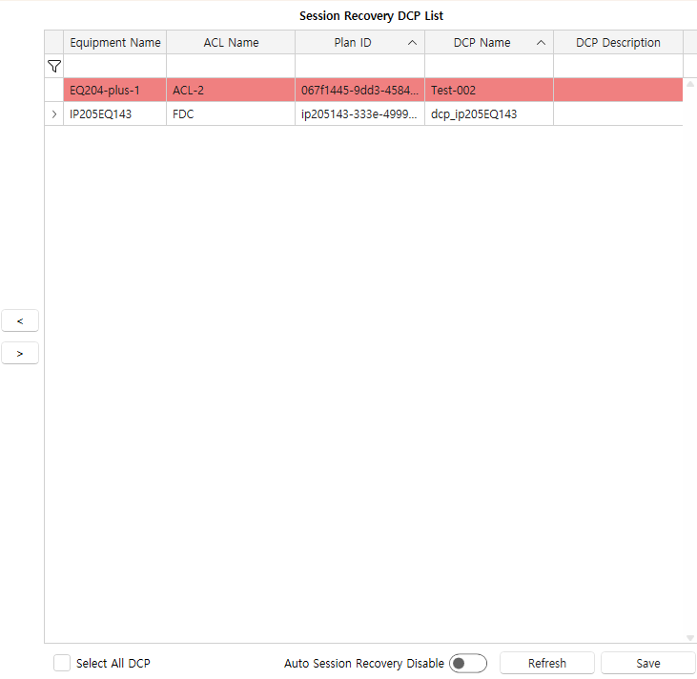

* DCP 선택 후 [ < ] 혹은 [ > ] 버튼 클릭 시 반대List 에 해당하는 DCP 가 추가된다.
* Select All DCP Check시 모든 DCP 가 반대 List 에 추가된다.
* Toggle 버튼을 클릭 시 Message Box 출력 이후 확인버튼 클릭 시 Enable/Disable 된다.
* Save를 누르기 전 Refresh 버튼 클릭 시 처음 상태로 돌아간다.
* 설정이 끝났으면 Save 버튼을 눌러 저장한다.

## Abnormal Transaction

### 설명

* Not Coming: 데이터가 중단된 Case의 Count 를 보여줍니다.
* Delay: 데이터가 지연된 Case 의 Count 를 보여줍니다
* Missing: 데이터가 누락된 Case 의 Count 를 보여줍니다.
* Reversal: 데이터가 역전된 Case 의 Count 를 보여줍니다.
* Daily / Weekly: 차트의 시간 간격 타입을 설정합니다.
* 날짜: 현 날짜 기준으로 시간간격 타입에 따라 차트를 보여줍니다.
* 차트
  + Daily: 지정한 날짜 기준으로 한시간 간격으로 24시간을 보여줍니다.
  + Weekly: 지정한 날짜 기준으로 하루 간격으로 이전7일을 보여줍니다.

### 기능

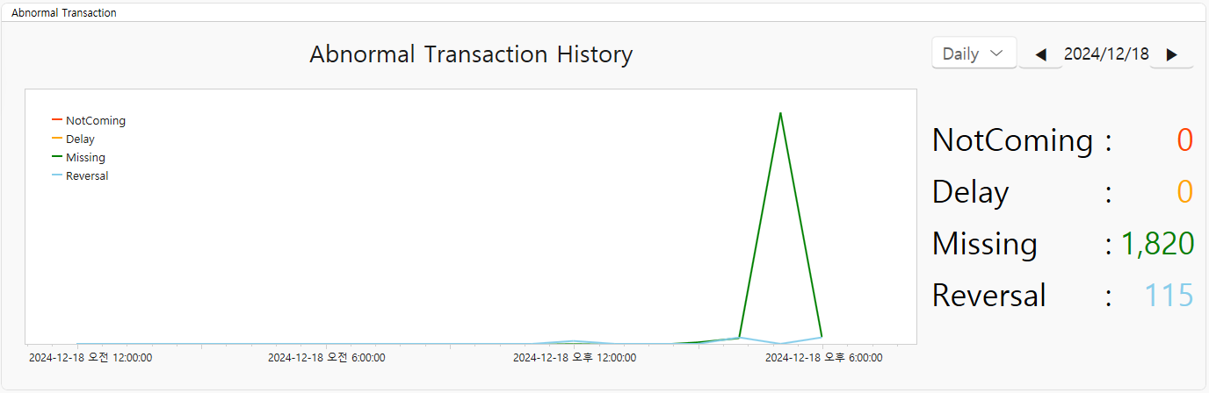

* Not Coming 에 해당하는 숫자Label 클릭 시 System Configurations 탭에 Abnormal History 탭으로 이동 후 현재 날짜, Not Coming으로 검색하여 보여준다.
* Delay 에 해당하는 숫자Label 클릭 시 System Configurations 탭에 Abnormal History 탭으로 이동 후 현재 날짜, Delay 으로 검색하여 보여준다.
* Missing 에 해당하는 숫자Label 클릭 시 System Configurations 탭에 Abnormal History 탭으로 이동 후 현재 날짜, Missing 으로 검색하여 보여준다.
* Reversal 에 해당하는 숫자Label 클릭 시 System Configurations 탭에 Abnormal History 탭으로 이동 후 현재 날짜, Reversal 으로 검색하여 보여준다.
* Chart 의 보고싶은 Serise의 꼭지를 더블클릭 시 해당 시간대로 검색하여 보여준다.

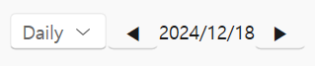

* Daily / Weekly: Combo box클릭후 Daily / Weekly 선택
* 날짜 버튼 클릭: ◀ 어제로 날짜 변경, ▶ 다음날로 날짜를 변경한다.

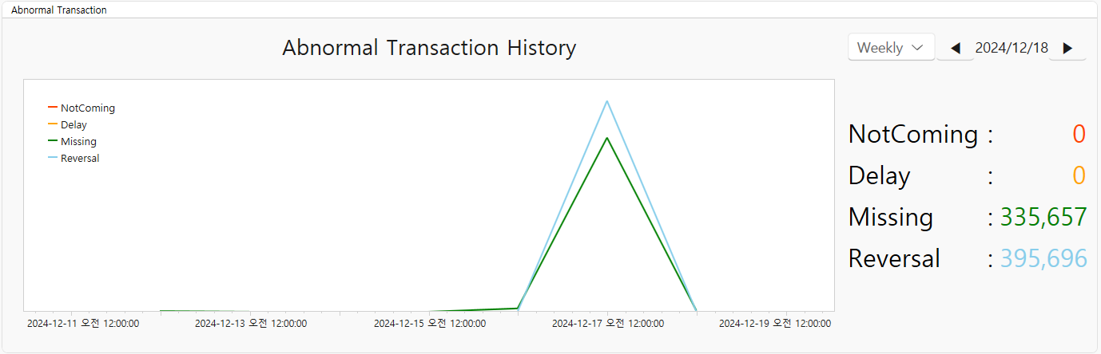

* Weekly 로 변경한 모습.

## Resource

### 설명

* Application
  + Consumer: Consumer 의 CPU, Memory, Equipment Count(해당 Consumer 로 데이터를 보내는 장비 대수)를 보여줍니다.
  + HAS: HAS 의 CPU, Memory 상태를 보여줍니다.
  + MAS: MAS 의 CPU, Memory 상태를 보여줍니다.
* Server: 각 서버의 CPU, Memory, RX, TX 를 보여줍니다.

### 기능

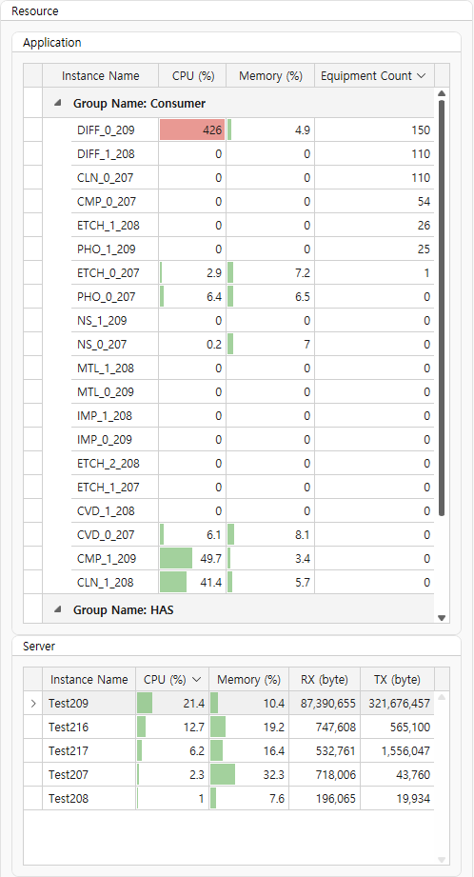

* Application 에 해당하는 Row 더블클릭 시 System Configuration 탭의 Application Information 탭의 HAS / MAS / Consumer 탭으로 이동 한다.

# System Configuration

## Application Information

* 트래킹데이터 조회 페이지를 호출하여 트래킹 데이터의 상세 내용을 모니터링 할 수 있다.

### HAS / MAS / Consumer

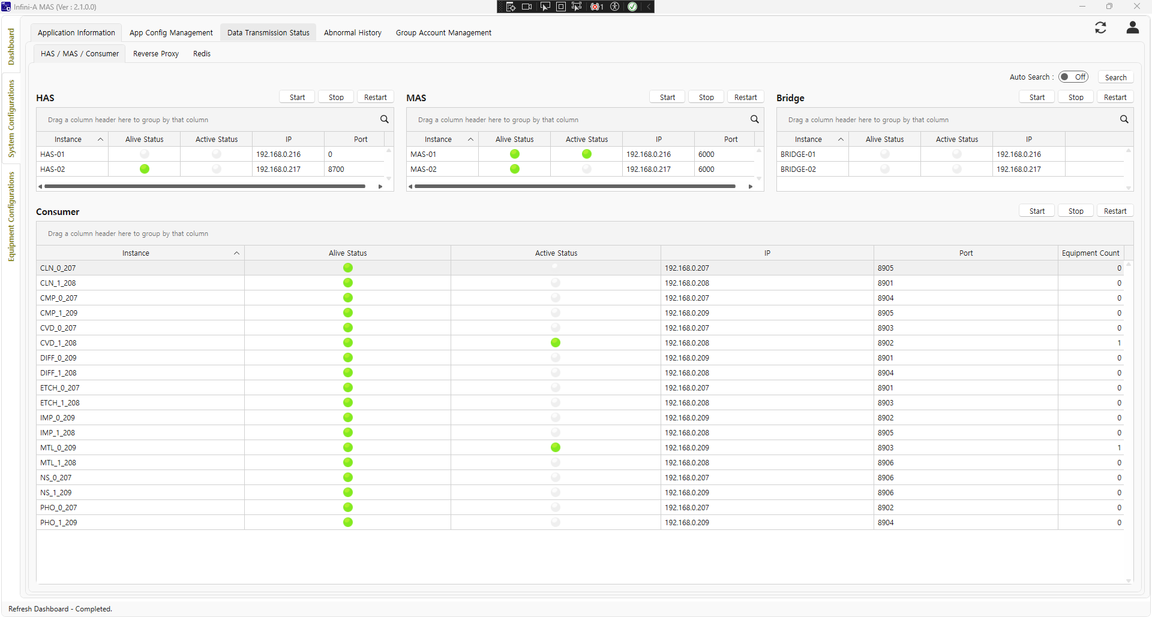

#### 설명

* HAS / MAS/ Bridge 프로세스 실행상태, Proxy 활성화 상태를 모니터링 한다.
* Consumer 프로세스의 프로세스 실행상태, Proxy 활성화 상태 Equipment Conut를 모니터링 한다.
* HAS / MAS / Bridge / Consumer의 프로세스를 Start, Stop, Restart 버튼으로 제어 한다.

#### 기능

##### HAS / MAS / Consumer 프로세스 모니터링

 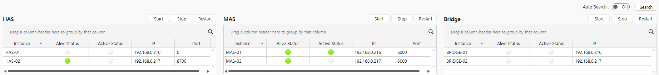



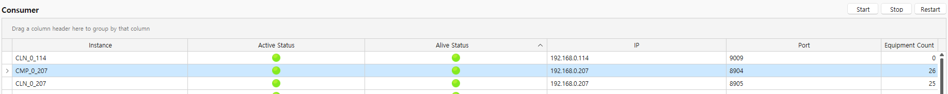

* 공통기능

1. 번 ‘Search’ 버튼을 클릭하여 최신 정보를 가져온다.
2. 번 ‘Auto Search’ On/Off 토글스위치를 On으로 설정하면 최신정보를 3초 간격으로 가져온다.

* 번 HAS / MAS / Bridge Application 프로세스 현황 을 모니터링 한다.

▪ HAS/MAS 데이터

◦ Instance : Application Name

◦ Active Status : Proxy Active 상태

◦ Alive Status : Apllication 실행 상태

◦ Ip : Application 서버 IP 정보

◦ Port : Application Port 정보

▪ Bridge데이터 는 Port 정보가 없다.

* 번 Consumer 프로세스 현황을 모니터링 한다.

▪ Consumer데이터

◦ Instance : Consumer 프로세스 Name

◦ Active Status : Proxy Active 상태

◦ Alive Status : Consumer 실행 상태

◦ Ip : Consumer 가 실행되고 있는 서버 IP 정보

◦ Port : Consumer Port 정보

◦ Equipment Count : Consumer에 대이터를 보내주는 EDA장비 카운트

##### HAS / MAS / Consumer 프로세스 제어

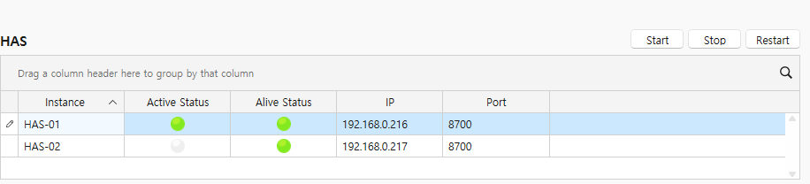

1. 번 프로세스 제어할 Instance를 Grid에서 선택한다.
2. 번 제어 할 사항을 버튼에서 클릭한다 .

Start 프로세스 실행, Stop 프로세스 종료, Restart 프로세스 재실행

1. 프로세스 제어가 완료 되면 메시지가 출력된다.

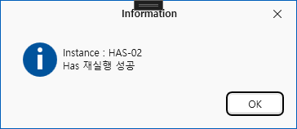

### Reverse Proxy

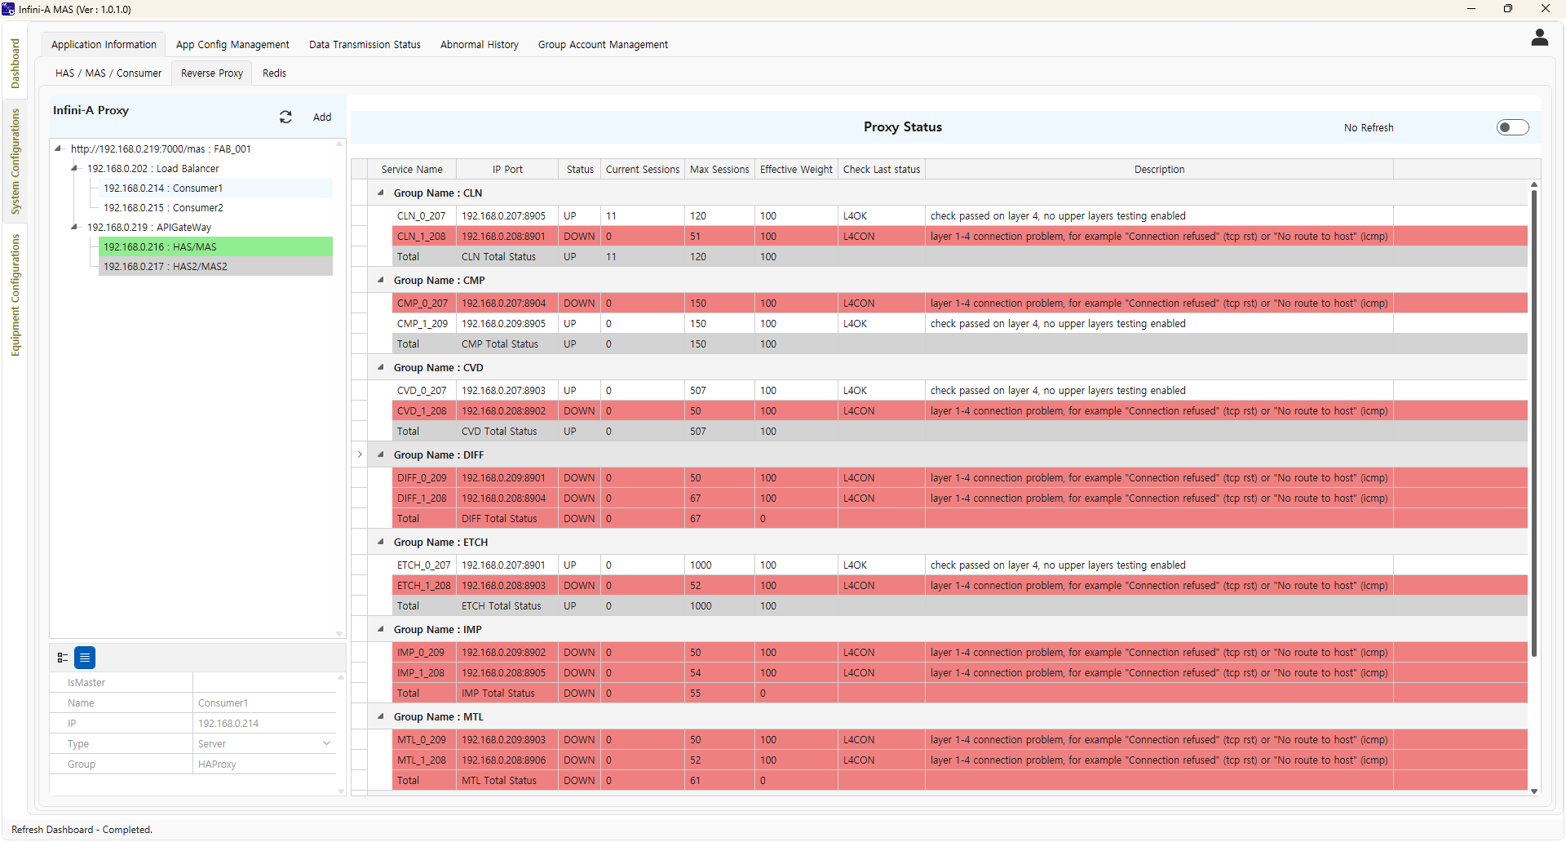

#### 설명

* Load Balancer: 로드 밸런싱을 통해 부하를 분산하며 Fail Over 기능을 지원한다(Consumer 에 해당).
* API Gate Way: 여러 요청을 하나의 엔드포인트 로 보낸다, Fail Over기능을 지원한다(HAS/MAS에 해당).
*  Refresh: Proxy 정보를 Refresh 한다, Refresh 이후 좌측 Tree Node 에서 Node를 클릭하여 선택하면 해당하는 Proxy 정보를 Grid 에 보여준다.
* Add: Proxy 를 추가할 수 있는 Popup 창을 보여준다.
*  : Toggle 버튼 클릭 시 5초 간격으로 자동 Refresh 한다.
* Group Name: Proxy 의 Front End.
* Service Name: Proxy 의 Back End.
* IP Port: Back End 의 IP Port 정보.
* Status: Back End 의 상태 (UP, Down, Maint) Maint: 사용자가 임의로 Disable 한 상태.
* Current Sessions: 현재 연결 되어있는 Session Count.
* Max Sessions: 최대로 연결 가능한 Session Count.
* Effective Weight: 가중치.
* Check Last Status: 마지막 상태 체크.
* Description: 설명.

#### 기능

* Add버튼 클릭 시 Popup 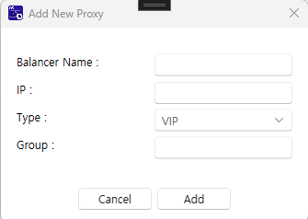
  + Balancer Name: VIP 혹은 Server의 이름.
  + IP: VIP 혹은 Server의 IP정보.
  + Type: 해당 Proxy가 VIP 인지 Server인지 설정.
  + Group: 같은Proxy로 설정 되어있는 VIP와 Server는 같은 Group 으로 설정.
* Tree Node 우 클릭 시 Context Menu Popup

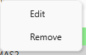

* + Edit: 선택한 Node의 정보를 보여주며 수정한 뒤 Edit 버튼 누를 시 수정(위 그림과 동일)
  + Remove: 선택한 Node 를 삭제한다.
* API Gate Way 는 현재 Master Server 가 누구인지 알 수 있다. (초록색 배경이 Master Node).
* Proxy Grid 우 클릭 시 Context Menu Popup

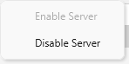

* + Enable Server: 해당 Proxy Back End 를 Enable 한다 (Down, Maint 상태일 때).
  + Disable Server: 해당Proxy Back End를Disable한다(Up상태일때)같은Front End (같은Group)으로 묶여있는 다른 Service가 하나라도 UP상태일 때만 가능하다.

### Redis

Redis 에서 제공하는 모니터링 Dashboard.

* **주의** : 로그인 시, MAS 서버의 IP 및 Port 정보를 직접 입력하여 접속한 경우에는 Redis-Stat 정보가 정상적으로 나타나지 않을 수 있음.

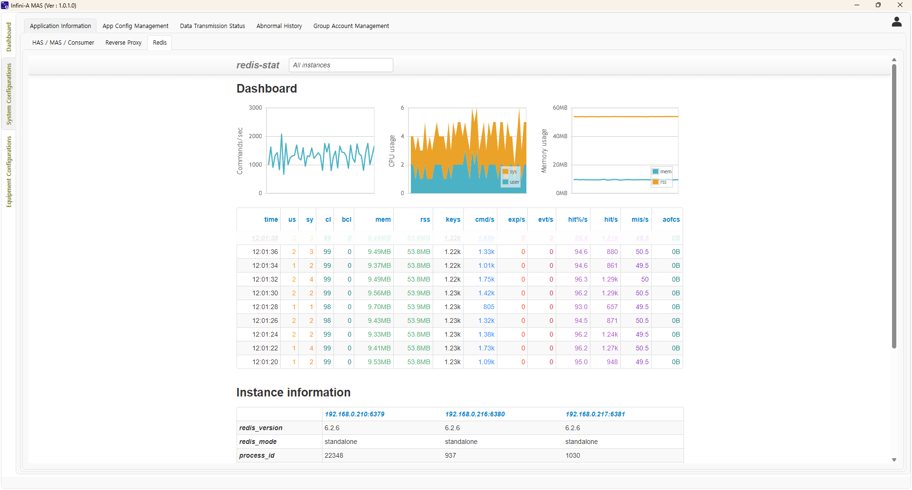



## App Config Management

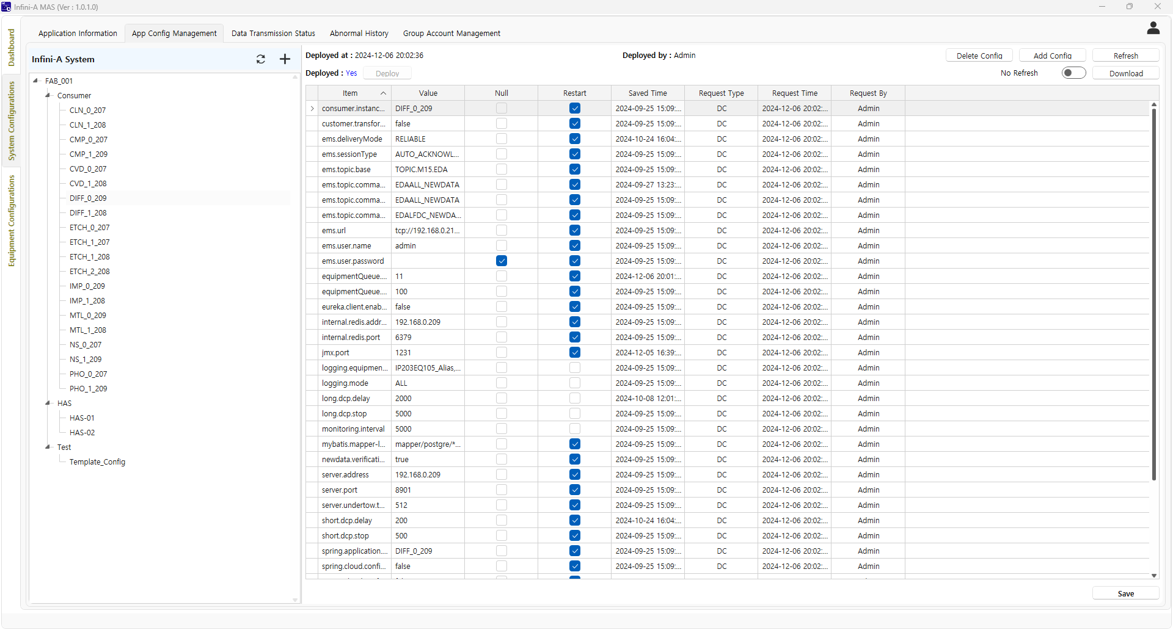

### 설명

* Tree Node
  + Consumer HAS 의 이름.
* Deployed at: Deploy 한 시간.
* Deployed by: Deploy한 유저.
* Deployed: No / Yes Deploy여부.
* : Toggle 버튼 클릭 시 5초간격으로 Refresh
* Item: Config 이름.
* Value: Config 값.
* Null: Null허용 여부.
* Restart: Config적용 시 Restart 해야하는지 여부.
* Saved Time: Config Save 시간.
* Request Type: Deploy 성공 여부
  + DC: Deploy Complete
  + DF: Deploy Fail
  + M: Modify
* Request Time: Deploy 실행 시간.
* Request By: Deploy 한 유저.

### 기능

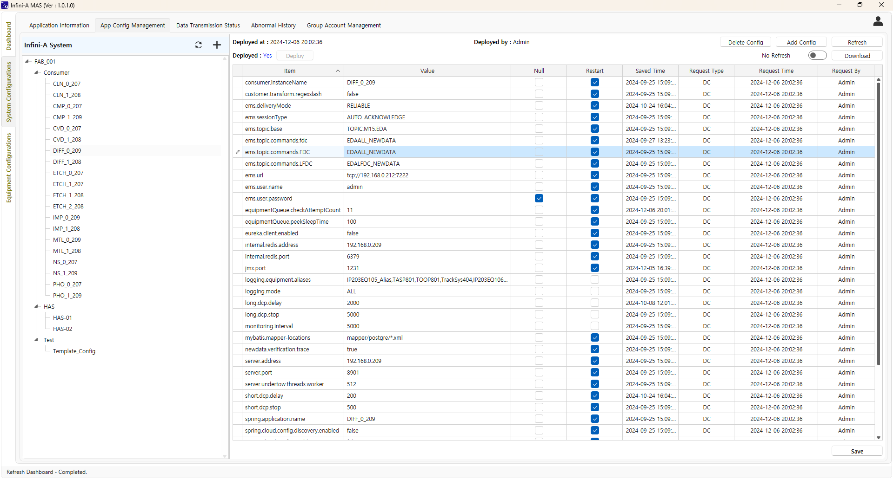

* Delete Config: 삭제하고 싶은 Config 선택 후 Delete Config 버튼 클릭 시 해당하는 Config Delete.
* Add Config:

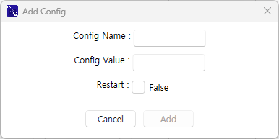

추가하고 싶은 Config Name, Config Value, Restart 여부를 체크하여Add 버튼 클릭 시 해당하는 Instance Config 에 추가한다.

* Download: 선택한 Instance 의Config를 .properties 파일로 저장한다.
* Save: Add, Delete Config 후에 Save 버튼을 눌러 저장을 해야한다.
*  Refresh 버튼 클릭 시 전체 Refresh.
*  + 버튼 클릭 시 System Node 추가 Popup 창 보여준다.

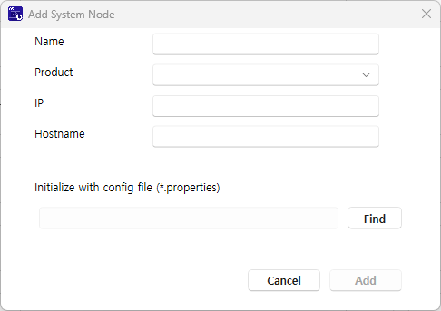

* Name: System Name.
* Product: System Type (Consumer, HAS).
* IP: System IP.
* Hostname: Host이름.
* Initialize with config file: .properties 파일을 추가하여 Config 항목을 채운다.
* Fab Node 우 클릭 시 Context Menu Popup

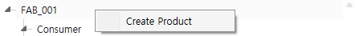

* + Create Product: 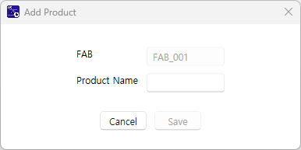

Product Name 설정 후 Save 클릭 시 해당 FAB 노드 하위에 Product 노드가 생성된다.

* Product Node 우 클릭 시 Context Menu Popup

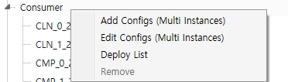

* Add Configs (Multi Instances):

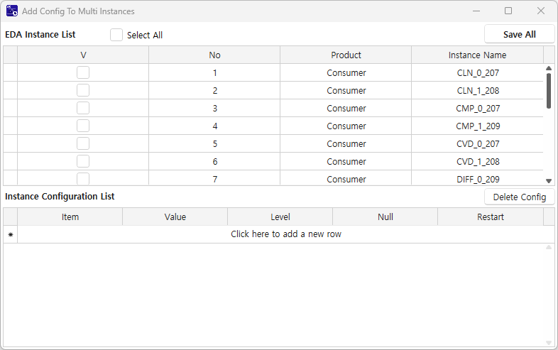

* + Click here to add a new row 를 클릭하여 Item,Value, Level,Null,Restart 항목 채워서 적용할 InstanceV항목체크하여 Save 하면 해당 Config가 체크한 Instance에 저장된다.
* Edit Configs (Multi Instances):

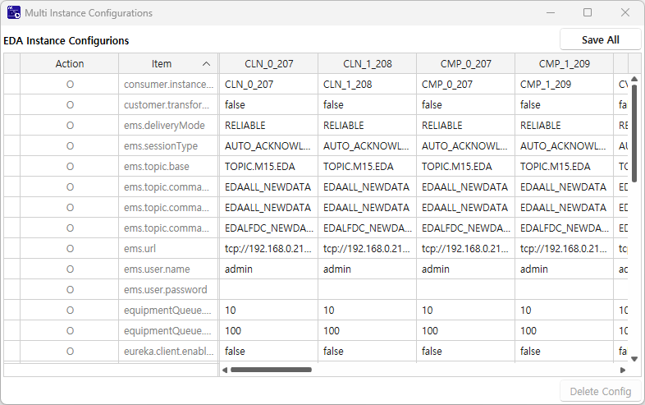

* Multi Config Edit 기능: 원하는 Instance의 Config를 수정 후 Save All 버튼을 눌러 저장한다.
* Delete Config: 삭제를 원하는 Config 를 눌러 Delete Config 를 하면 해당하는 Config 를 모든 Instance 에서 삭제한다.
* Deploy List:

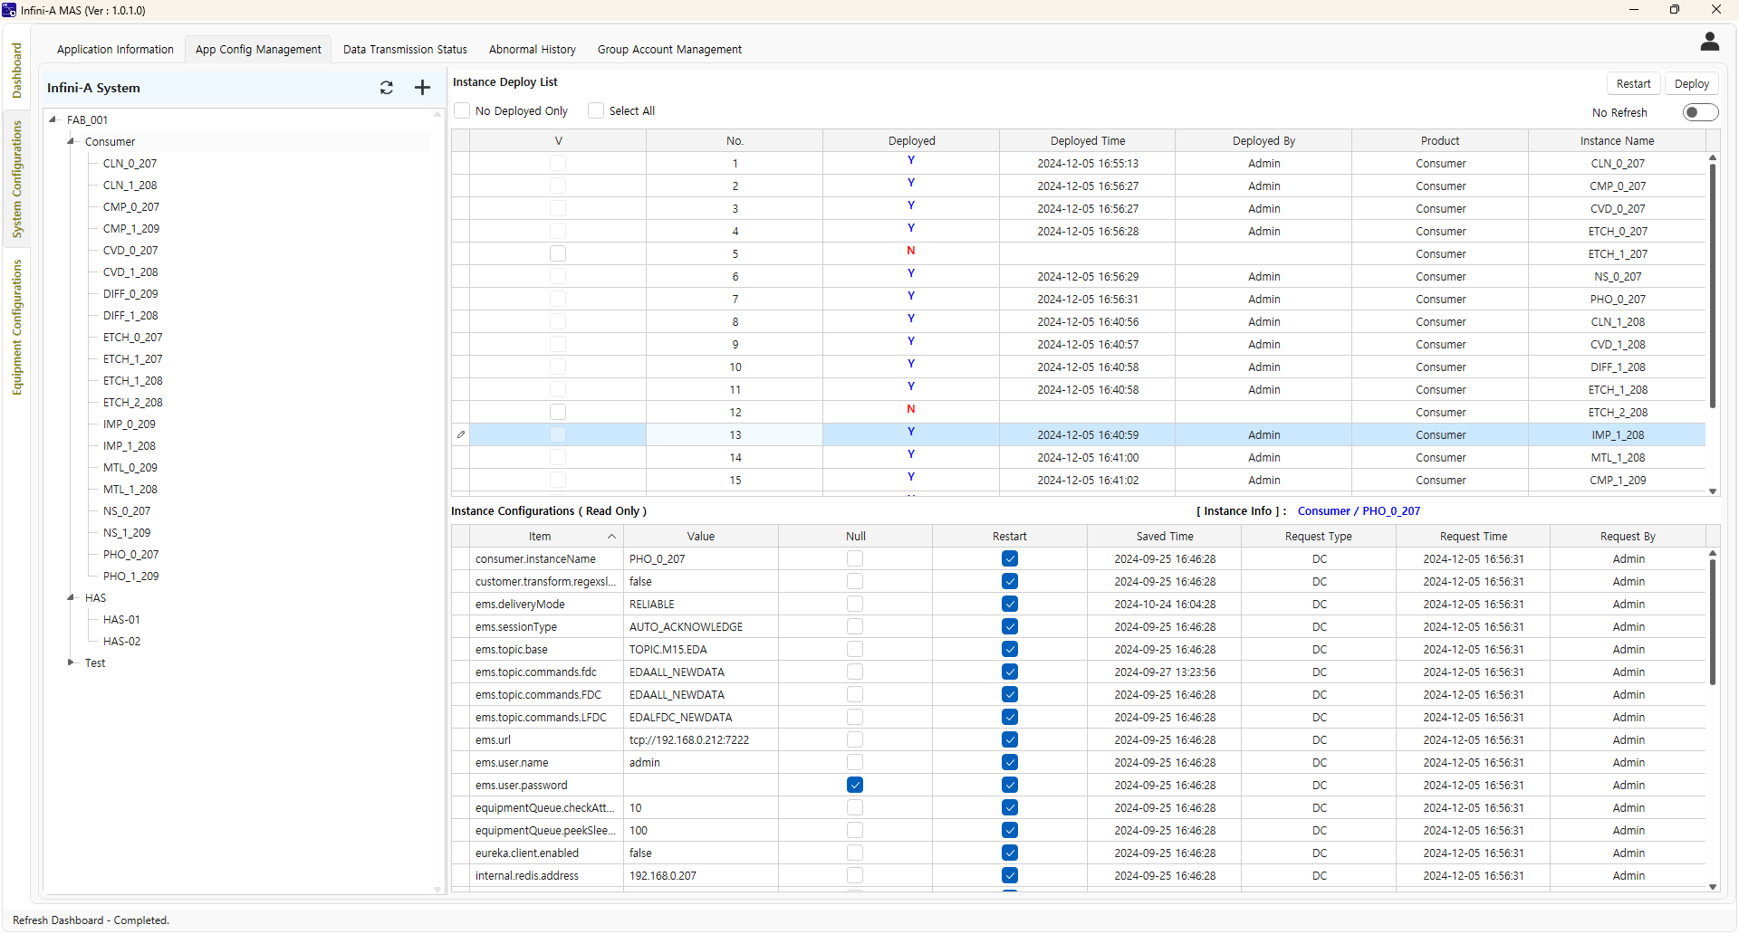

Deploy List 클릭 시 우측에 Instance Deploy List 항목이 표시된다.

* No Deployed Only: Deploy 가 안된 항목만 보여준다.
* Select All: Deploy 가 안된 모든 항목을 선택한다.
* 항목더블클릭시 해당하는 Instance의 Configurations를 보여준다.
* Toggle 버튼 클릭 시 5초 간격으로 Refresh 한다.
* Restart

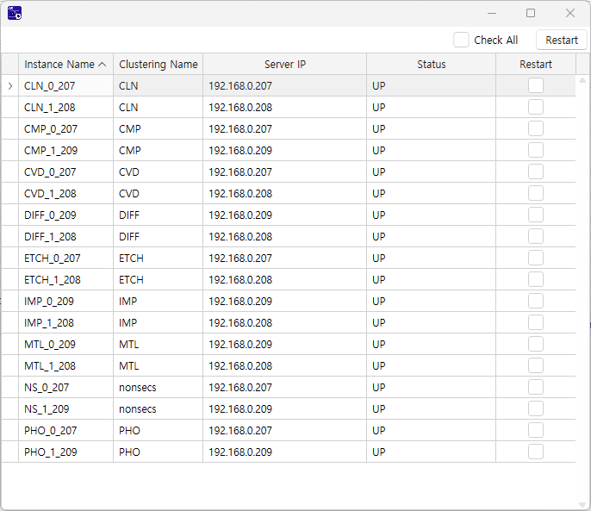

* Restart 버튼 클릭 시 위 그림 Popup 보여준다.
  + Restart 하고싶은 Instance(Consumer)를 선택한 뒤 Restart 하면 선택한 Instance를 재 시작한다.
* Deploy 하고싶은 Instance 를 선택한 뒤 Deploy 하면 해당하는 Instance 를 Deploy 한다.
* 해당하는 Instance 가 Proxy 설정이 되어 있어야 한다(이름이 다른 경우 확인).
* Remove: 선택한 Product Node를 삭제한다(하위의 System Node 가 없어야 Remove 가능).
* System Node 우 클릭 시 Context Menu Popup

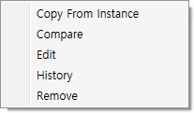

* + Copy From Instance

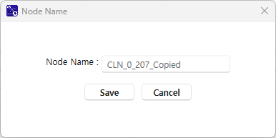

Copy From Instance 버튼 클릭 시 Node Name 을 입력하는 창이 나온다. System Node의 이름이 중복되지 않도록 입력하여 Save 버튼을 누르면 선택한 System Node의 값을 복사하여 가져온다.

* + Compare

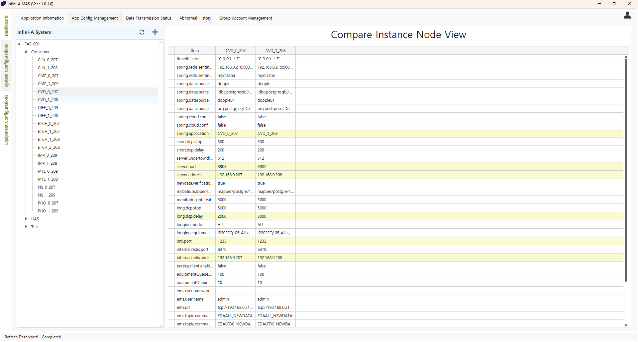

System Node를 Multi선택하여(Shift 좌 클릭 혹은 Ctrl 좌 클릭 하여 비교하고 싶은 노드 선택) Compare 버튼 클릭 시 선택한 Node들의 Config 값을 비교하여 보여준다 서로 다른 값을 가지면 노란색 배경으로 보여진다.

* + Edit

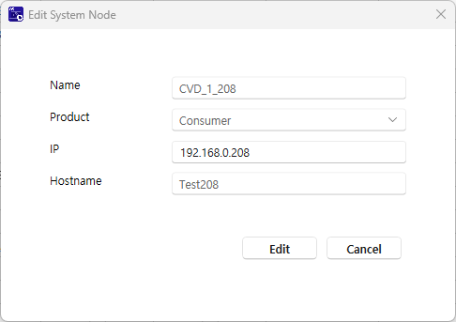

수정하고 싶은 System Node를 선택하여 Edit 버튼을 누르면 Edit System Node 창이 나온다.

위 창에서 변경할 항목을 변경하여 Edit 버튼을 누르면 변경된다.

* + History

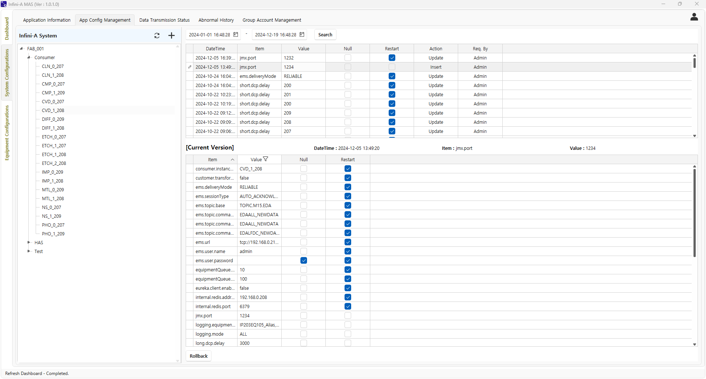

History를 검색할 System Node를 선택 후 History 버튼을 클릭 시 History를 검색할 수 있는 창이 나온다.

검색할 날짜를 지정하여 Search 버튼을 클릭 시 해당 기간 동안 변경된 이력이 나온다.

보고싶은 날짜의 변경 이력을 더블클릭 시 [Current Version] 부분에 더블클릭 한 버전의 Config 파일이 나온다.

* + - Rollback: 해당 날짜로 Config를 롤백 하고 싶다면 Rollback 버튼을 클릭 시 현재 Config 가 선택한 Config 로 변경된다.
  + Remove: 선택한 System Node를 삭제하고 싶다면 Remove 버튼을 클릭하여 삭제한다.

## Data Transmission Status

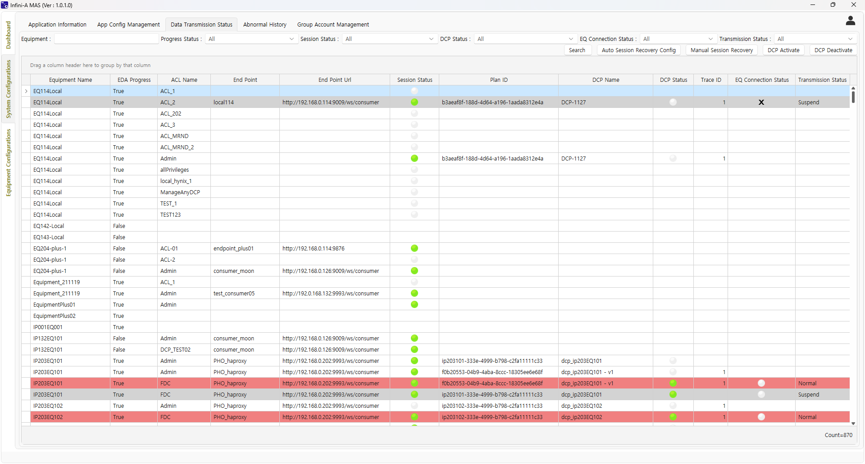

### 설명

* Equipment: 검색 조건에 장비 이름을 입력한다(공백일 시 전체)
* Progress Status: 검색 조건에 장비의 Interface Discovery 여부를 추가한다(True, False).
* Session Status: 검색 조건에 Session상태를 추가한다(True, False).
* DCP Status: 검색 조건에 DCP 상태를 추가한다(True, False).
* EQ Connection Status: 검색 조건에 장비 Connection 여부를 추가한다(Connected, Disconnected, Timeout).
* Transmission Status: 검색 조건에 데이터 보내는지 여부를 추가한다(Normal, Suspend)
* Search버튼 클릭 시 위 검색 조건에 따라 검색하여 보여준다.
* Auto Session Recovery Config: 해당팝업보여주며 설정 가능.
* Manual Session Recovery: 선택한 Row 의 Session 을 복구한다. 복구 과정

DCP Deactive -> Session Close -> Session Establish -> DCP Active

*해당 과정 진행중 Session에 여러 DCP 가 있다면 전부 Deactive 이후 Active를 진행하게 된다.

*Admin Session 은 진행 불가.

* DCP Activate: 선택한 DCP 를 Active 한다.
* DCP Deactivate: 선택한 DCP 를 Deactive 한다.

Grid Column 설명

* Equipment Name: 장비의 이름.
* EDA Progress: Interface Discovery 여부.
* ACL Name: ACL 의 이름.
* End Point: End Point 이름(Consumer이름)
* End Point Url: End Point Uri (Load Balancer Front Uri)
* Session Status: Establish 여부(초록색 원: Established, 회색 원: Closed, 공백: ACL이 없음).
* Plan ID: DCP 의 Plan ID.
* DCP Name: DCP 의 이름.
* DCP Status: DCP 의 상태 (초록: Active, 회색: Deactive, 공백 DCP Not Define)
* Trace ID: DCP Trace 의 ID.
* EQ Connection Status: 장비 연결 여부(초록: Connected, 회색: Disconnected, X표시: Timeout)
* Transmission Status: DCP의 데이터 전송 여부(Endpoint 로 데이터를 보내는지 여부)

### 기능

* DCP 선택 후 우 클릭 시 Context Menu Popup.

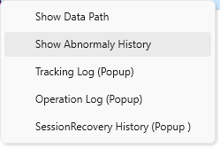

* Show Data Path 클릭 시

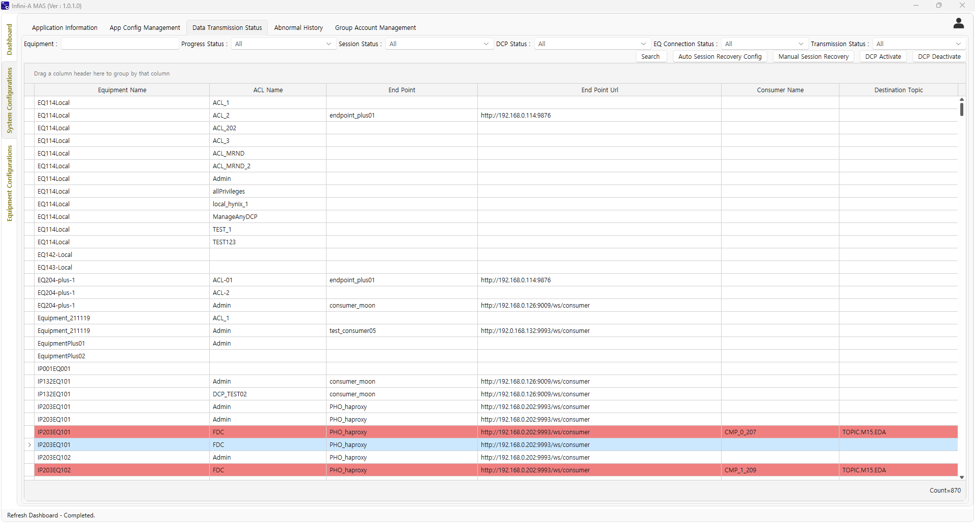

Consumer Name: 데이터를 보내고 있는 DCP 중 직접 데이터를 받는 Consumer.

Destination Topic: Consumer가 상위 시스템에 보내는 Topic.

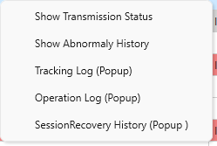Context 메뉴가 변경되며 Show Transmission Status 클릭 시 원래대로 돌아온다.

* Show Abnormal History 클릭 시
  + System Configurations 탭의 Abnormal History 탭으로 이동하며 선택한 장비DCP 의 현 시간 기준 10분 전까지의 Abnormal Case를 검색하여 보여준다.
* Tracking Log (Popup)클릭 시

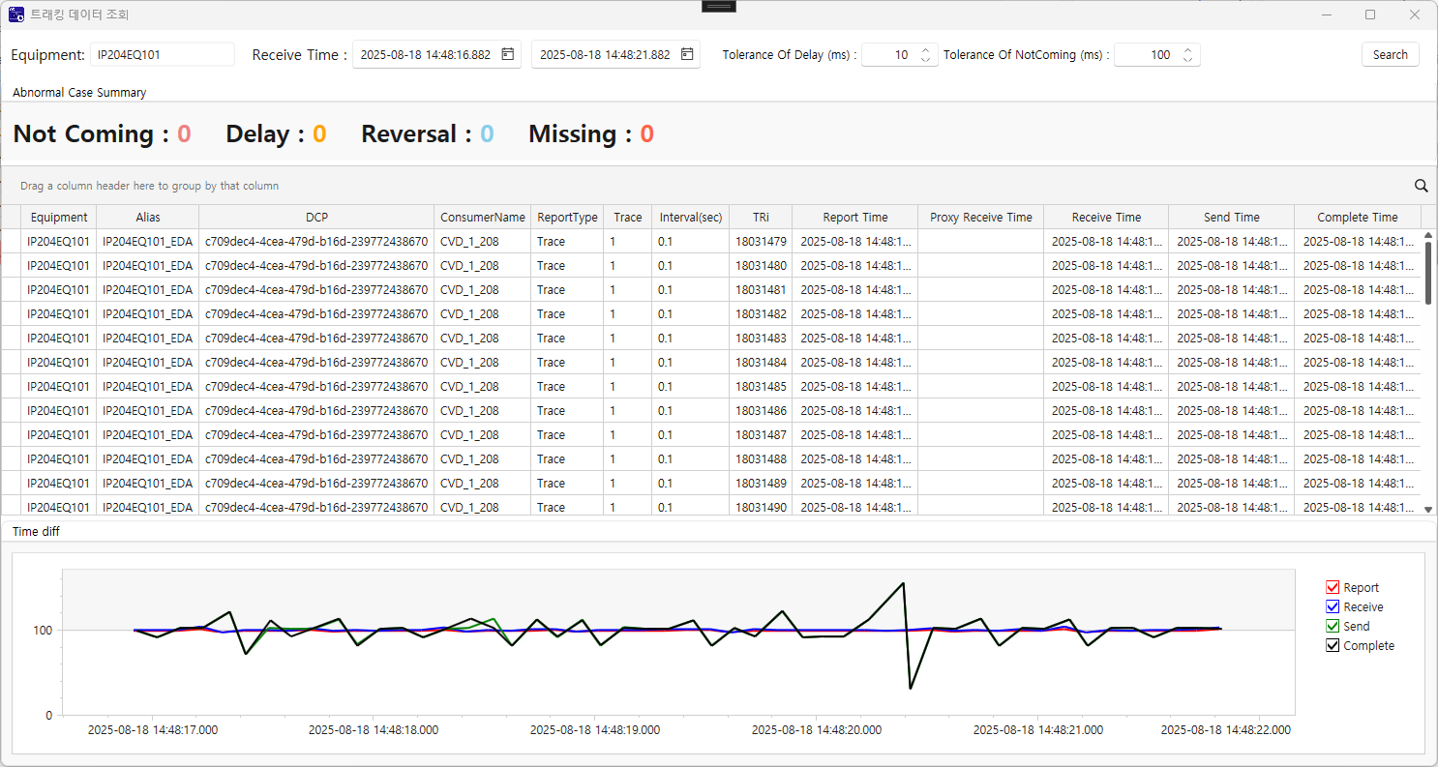

선택한 DCP 의 Tracking Log를 검색해 보여준다.

해당 장비를 현재 시간 기준으로 5s 전만큼 검색하여 보여준다.

Tolerance of Delay / NotComing 은 해당 Consumer 의 Config 를 가져와서 적용 하며, 해당 값을 변경 시 설정한 값으로 Delay / NotComing 을

* Abnormal Case Summary: 검색한 Log 중 Abnormal Case가 발견된 수.
* Equipment: 장비 이름.
* DCP: DCP의 Plan ID.
* COnsumerName: 데이터를 보낸 Consumer의 이름.
* RepoerType: 메시지의 타입 ( Trace, Event, Exception).
* Trace: DCP의 Trace ID.
* Interval: 해당 DCP 가 데이터를 수집하여 보내는 주기
* Tri: 데이터의 번호(Active 시점부터 1씩 증가).
* Report Time: 장비가 데이터를 수집한 시점의 시간.
* Proxy Receive Time: 장비 로부터 Proxy 가 데이터를 받은 시간.
* Receive Time: Consumer가 장비 로부터 데이터를 받은 시점의 시간.
* Send Time: Consumer 가 상위 시스템으로 데이터를 보낸 시점의 시간.
* Complete Time: 한 데이터의 전송 시퀀스가 끝난 시점의 시간.
* Time diff: Log의 Time들의 차트.
* 메시지 선택 후 우 클릭 시 Context Menu Popup

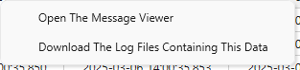

* + Open The Message Viewer: 선택한 데이터의 ReceiveLog(Xml) 과 SendLog(json)의 전체 메시지를 가져와서 보여준다.

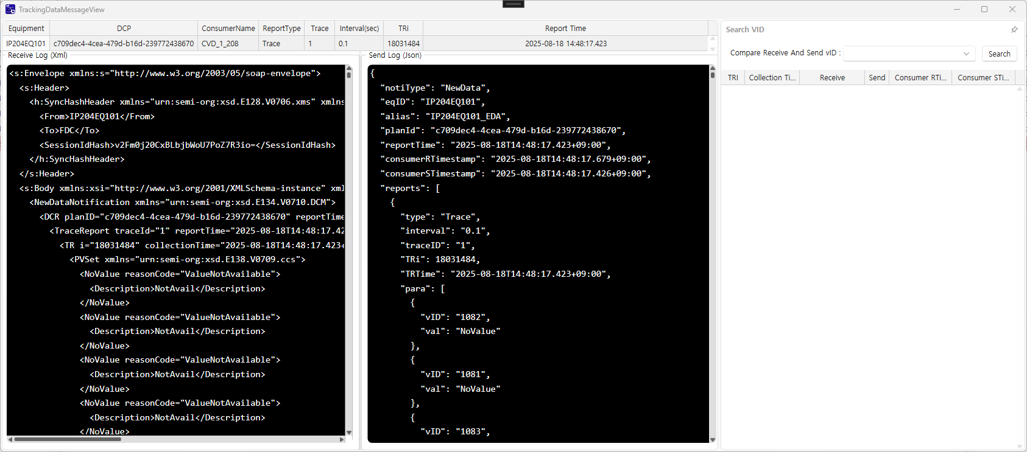

* + - Compare Receive And Send vID : ComboBox 에서 선택한 vID 를 기준으로 해당 Log 파일에 있는 Vid 의 Value 값을 전부 보여준다.

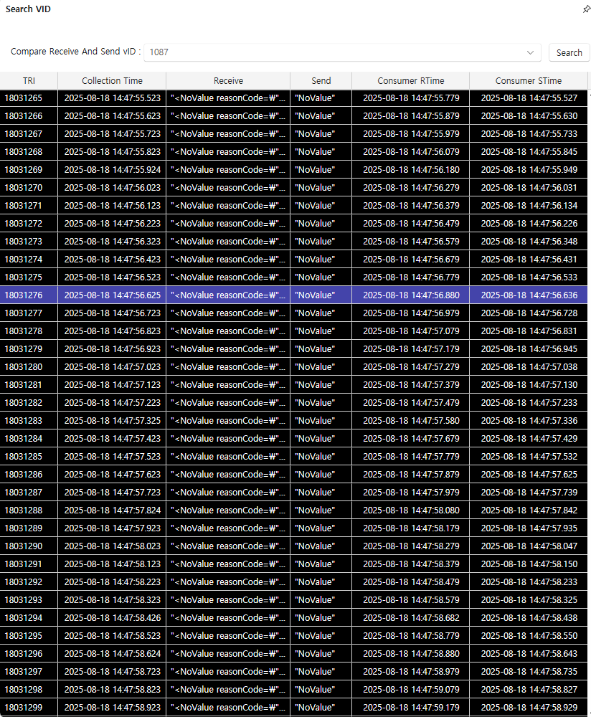

해당 Row 더블 클릭 시 Tri 에 맞는

Receive , Send 의 Message 를 보여준다.

* + Download The Log Files Containing This Data: 클릭 시 해당 데이터가 포함된 Log 파일 전체를 가져온다.

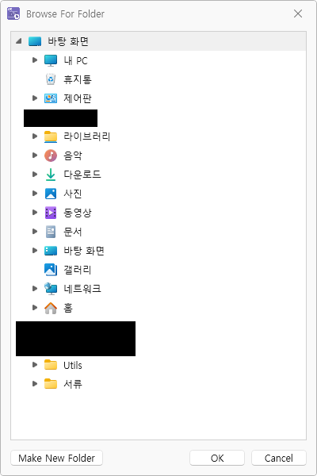 

* 장비이름_TRI_LogFile이름 으로 저장이 된다.
* Operation Log (Popup) 클릭 시

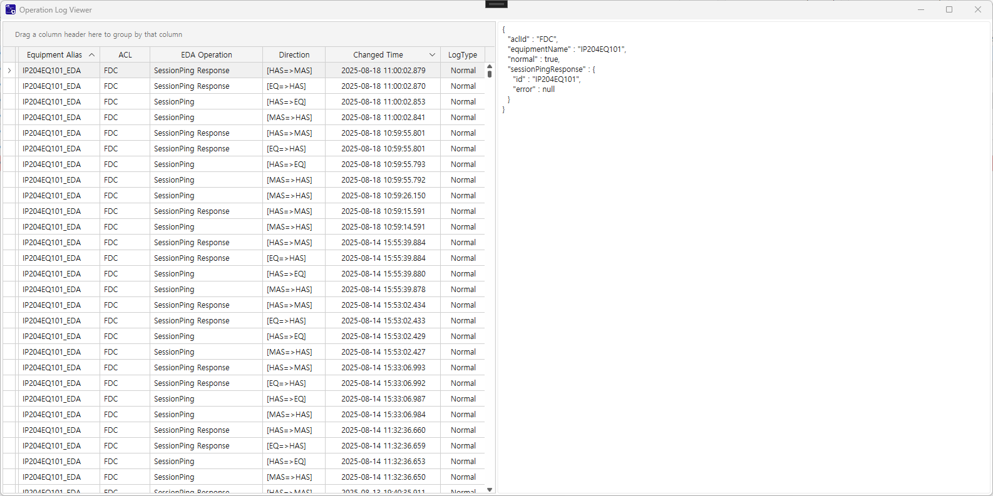

해당장비, ACL, Session 에 동작한 OperationLog 를 보여준다.

* Show Session Recovery History (Popup) 클릭 시

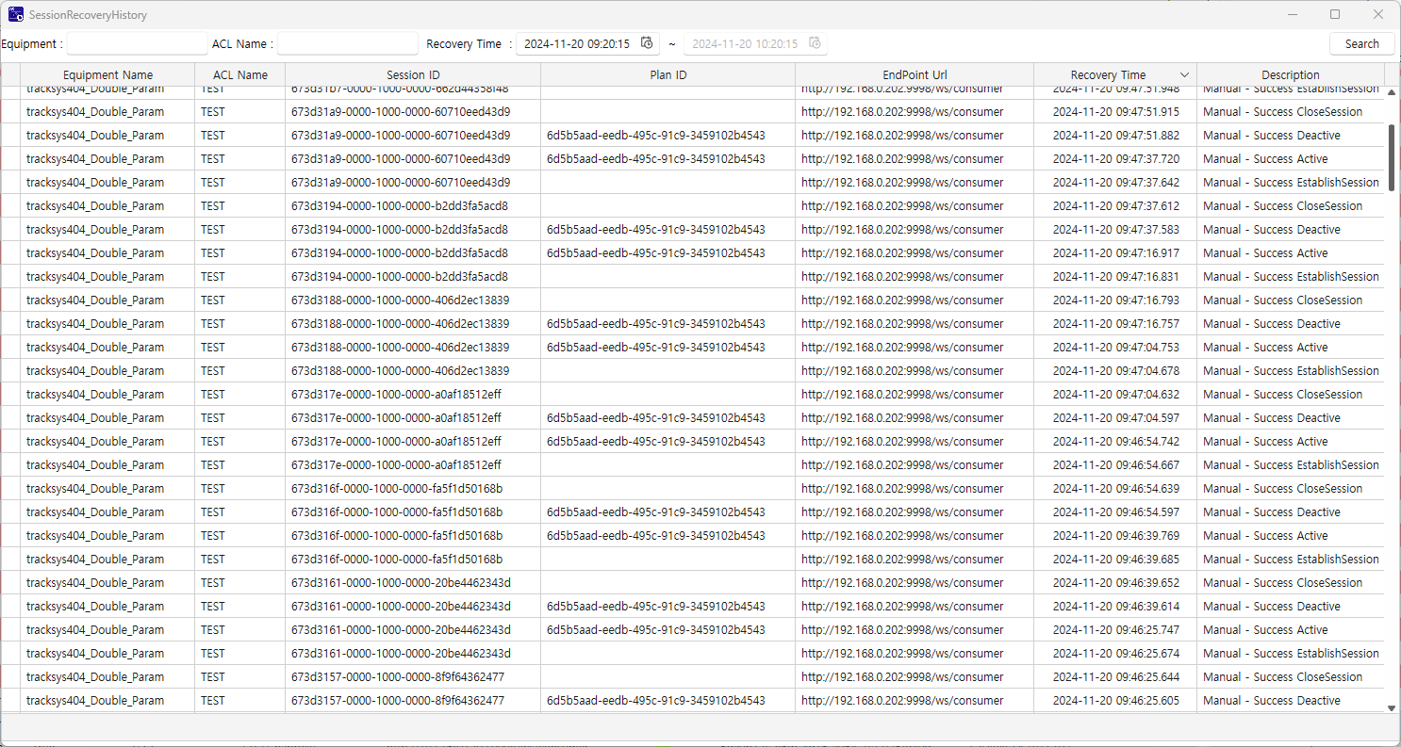

선택한 장비의 Session Recovery History 를 검색하여 보여준다.

* Equipment: 선택한 장비의 이름으로 검색한다(공백 시 전체 장비 검색)
* ACL Name: 선택한 장비의 ACL 이름으로 검색한다(공백 시 전체 ACL 검색)
* Recovery Time: Recovery를 수행한 기간을 검색한다.
* Session ID: 해당 장비의 Session ID.
* Alias : 선택한 장비의 Alias
* Plan ID: 해당DCP 의 Plan ID.
* Endpoint Url: 해당DCP의 Endpoint Uri.
* Recovery Time: Recovery를 수행한 시점의 시간.
* Description: Recovery Action의 설명.

## Abnormal History

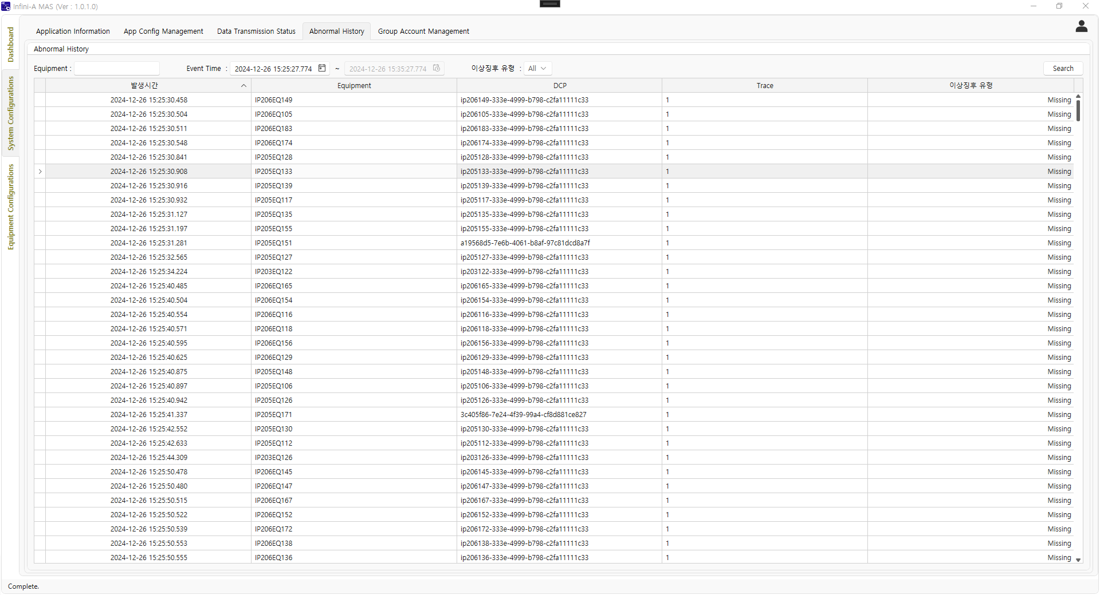

### 설명

* Consumer에서 EDA데이터 수집시 발생되는Abnormal Case를 조회하는 페이지이다
* 조회조건은 Equipment , Event Time, 이상징후 유형(Delay, NotComming, Reversal, Missing) 으로 검색 가능 하다.
* 조회된 데이터를 더블클릭하면 트래킹데이터 조회 페이지를 호출하여 트래킹 데이터의 상세 내용을 모니터링 할 수 있다.

### 기능

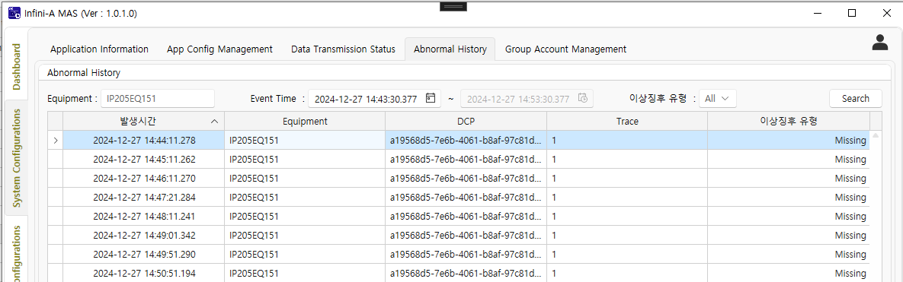

* 에서 조회 조건을 설정한다.

▪ Equipment: 조회할 Equipment 입력 (미 입력 시 EventTime과 이상징후 유형 조회 조건으로 모든 EQP를조회 한다.)

▪ Event Time: Abnormal 발생시간을 설정한다. (StartTime 을 입력하면 EndTime에 +10초

이후시간이 자동으로 입력된다.)

▪ 이상징후 유형: Abnormal 유형을 설정한다. (All로 설정 시 모든 Abnormal 유형을 조회한다)

* 에서 Search 버튼을 클릭하여 조회한다.
* 조회된 데이터는 Grid에 표기된다.

▪ 조회 데이터 정보

◦ 발생 시간: Abnormal 이 발생된 시간(EventTime)

◦ Equipment: Equipment 정보

◦ Alias: Equipment Alias 정보

◦ DCP: Equipment에 엑티브 된 DCP 정보

◦ Trace: Trace 정보

◦ 이상징후 유형: Abnormal Case 정보

* 조회된 데이터를 더블클릭, 혹은 우 클릭 후 Tracking Log (Popup)를 클릭 하면 TrackingData조회 페이지를 호출하여 트래킹 데이터의 상세 내용을 모니터링 할 수 있다.

## Group Account Management

### Group Management Tab

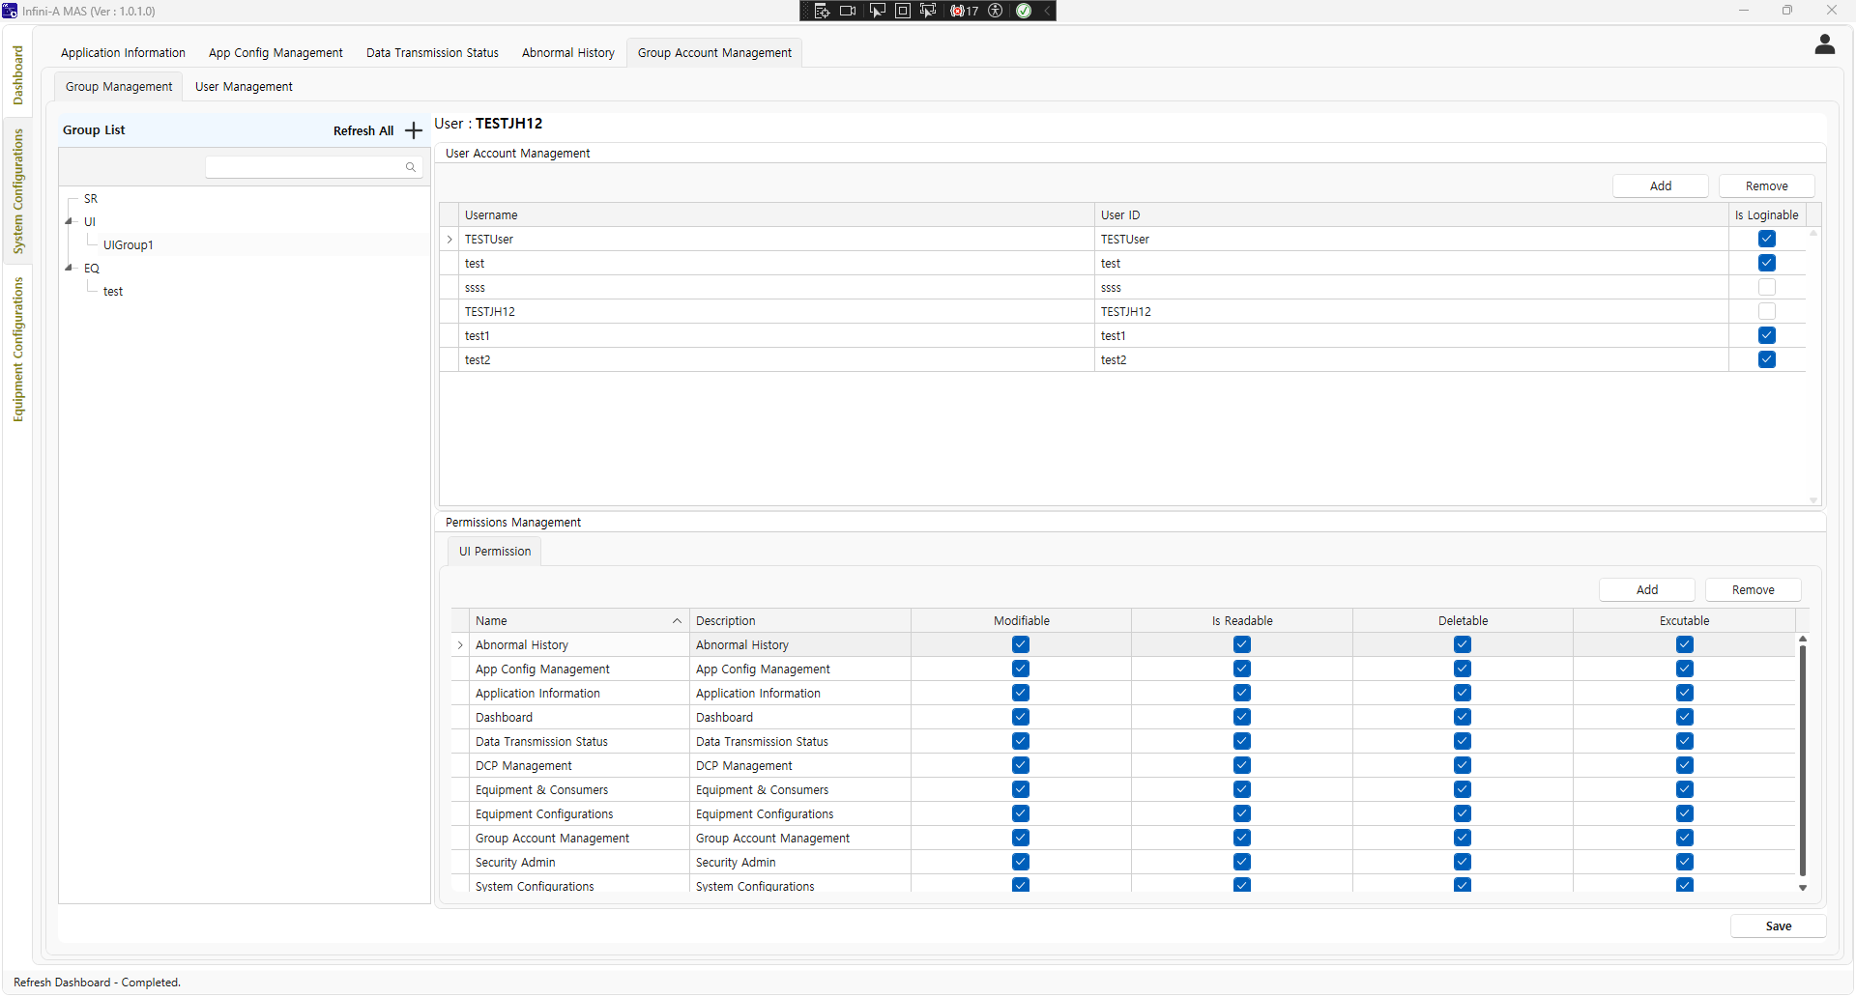

#### 설명

* Group List: 현재 설정된 Group List를 보여준다.
* User Account Management: 선택된 Group 에 설정된 User를 보여준다.
* Username: 유저 이름.
* User ID: 유저 ID.
* Is Loginable: 해당 유저로 로그인 가능한지 여부.

##### SR (Auto Session Recovery Permission)그룹

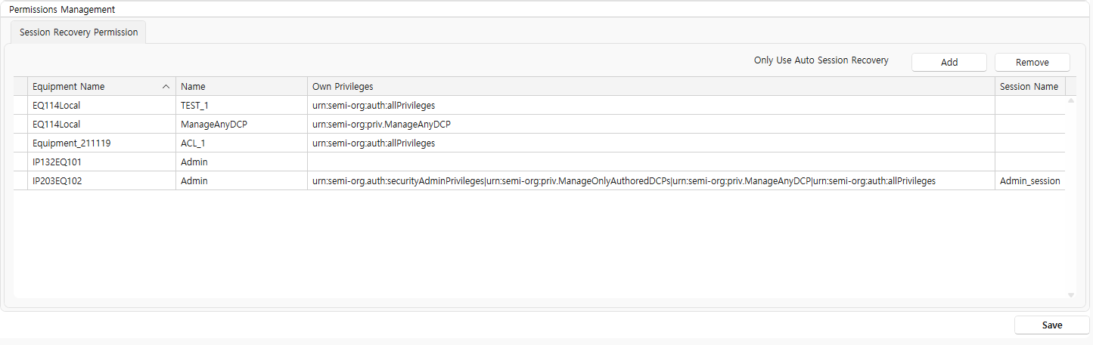

* + Session Recovery Permission
    - Equipment Name: 장비 이름
    - Name: ACL 이름.
    - Own Privileges: 해당 ACL 이 가지고 있는 Privileges
    - Session Name: Session Name.

##### UI (UI Permission) 그룹

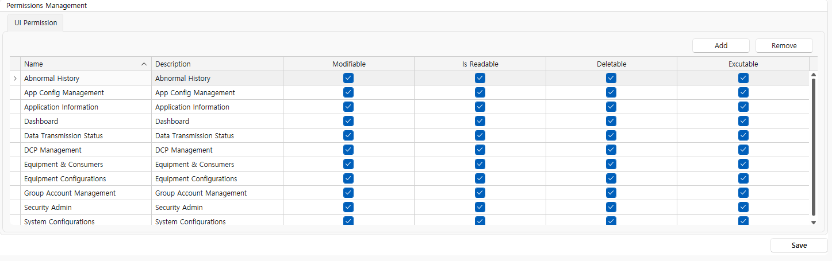

* + UI Permission
    - Name: UI 이름 (변경 불가)
    - Description: UI설명.
    - Modifiable: 해당UI 에서 수정이 가능한지 여부.
    - Readable: 해당 UI를 볼 수 있는지 여부.
    - Deletable: 해당 UI 에서 삭제가 가능한지 여부.
    - Excutable: 해당 UI에서 기능을 수행할 수 있는지 여부.

##### EQ (Equipment Permission) 그룹

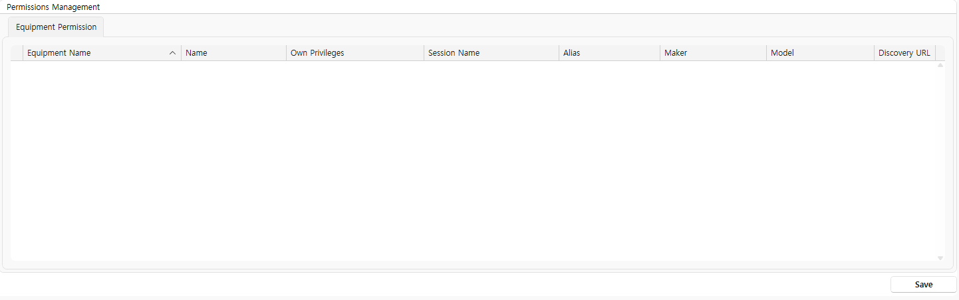

* EQ Permission
  + 해당 탭에서는 선택한 그룹이 어떤 EQPermission 을 가지고 있는지 확인만 가능하다.

#### 기능

*  Refresh All버튼을 누르면 전체 Refresh 한다.
* +버튼을 누르면 Add Group Popup창 보여준다.

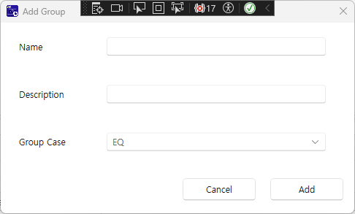

Group 의 이름, 설명,Group Case을 선택하고 Add 버튼을 누를 시 Group List 에 해당 Group이 생성된다.

* Group 이름 중 하나를 선택하고 우 클릭 시 Context Menu Popup

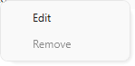

* Edit: 선택한 그룹의 이름과 설명을 변경 하여 Apply 버튼을 누르면 적용된다
* Remove 선택한 그룹을 삭제한다.

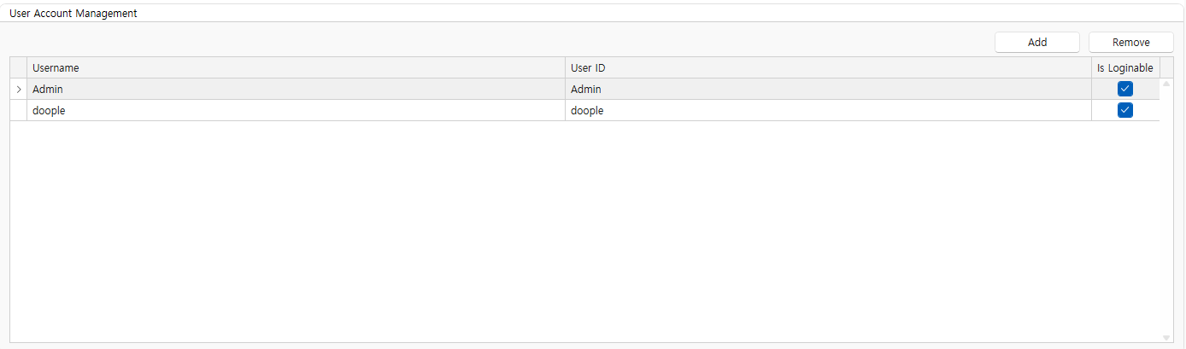

* User Account Management Add버튼 클릭 시

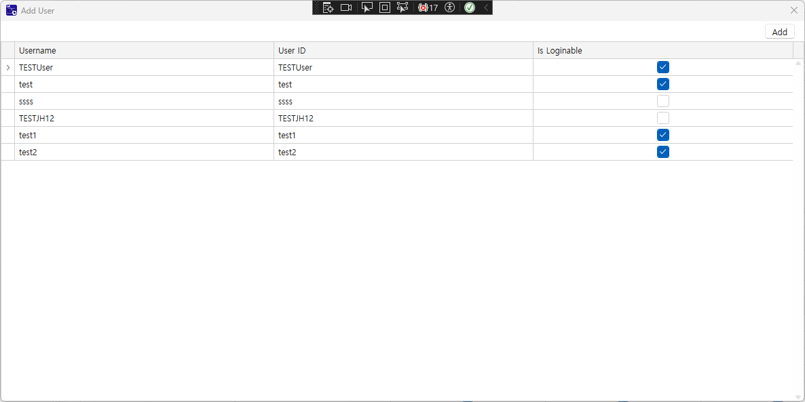

User Management Tab에서 추가한 유저의 정보가 나오며 선택한 그룹에 추가 하고싶은 User 를 선택 후 Add 버튼을 누를 시 해당 그룹에 유저가 추가된다.

* Remove 버튼 클릭 시 선택한 User의 정보를 삭제한다.

##### UI (UI Permission) 그룹

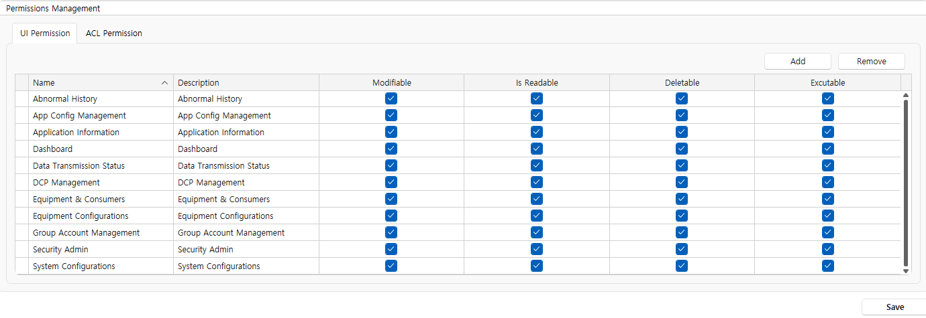

* UI Permission Add 버튼 클릭 시

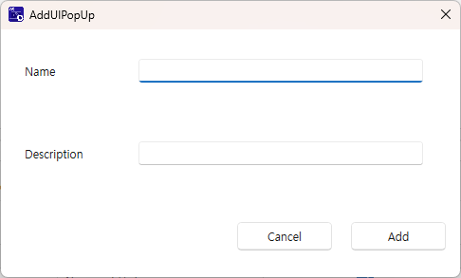

Add UI Pop Up 창 보여주며 Add시 해당 UI 를 Add 한다.(관리자)

UI 선택 후 Remove 시 해당 UI 를 삭제한다.

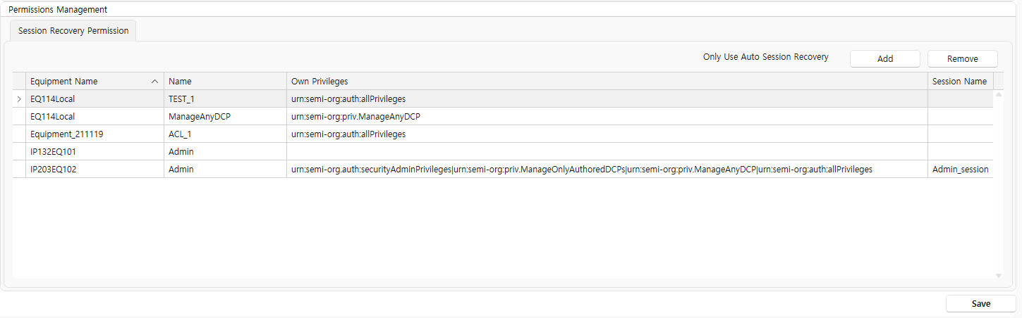

* Add 버튼 클릭 시

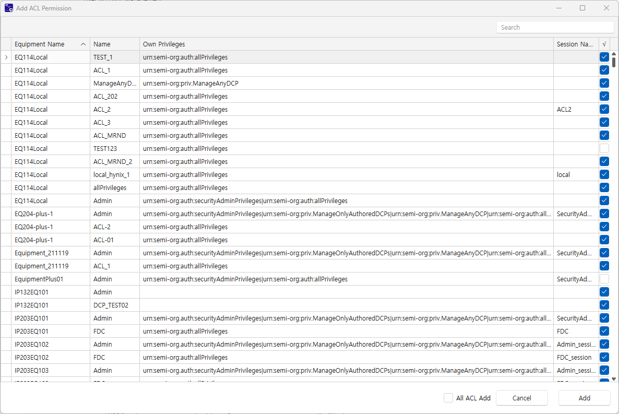

Auto Session Recovery 를 설정할 수 있는지에 대한 여부

(해당 페이지에서는 권한만 부여, 실제 자동 복구를 수행할지 에 대한 여부는 RecoveryConfig 에서 설정)

Permission 추가할 ACL 을 선택 후 Add버튼 클릭 시 해당 ACL 추가한다.

* Remove 버튼 클릭 시 선택한 ACL 을 해당그룹에서 제거한다.

### User Management Tab

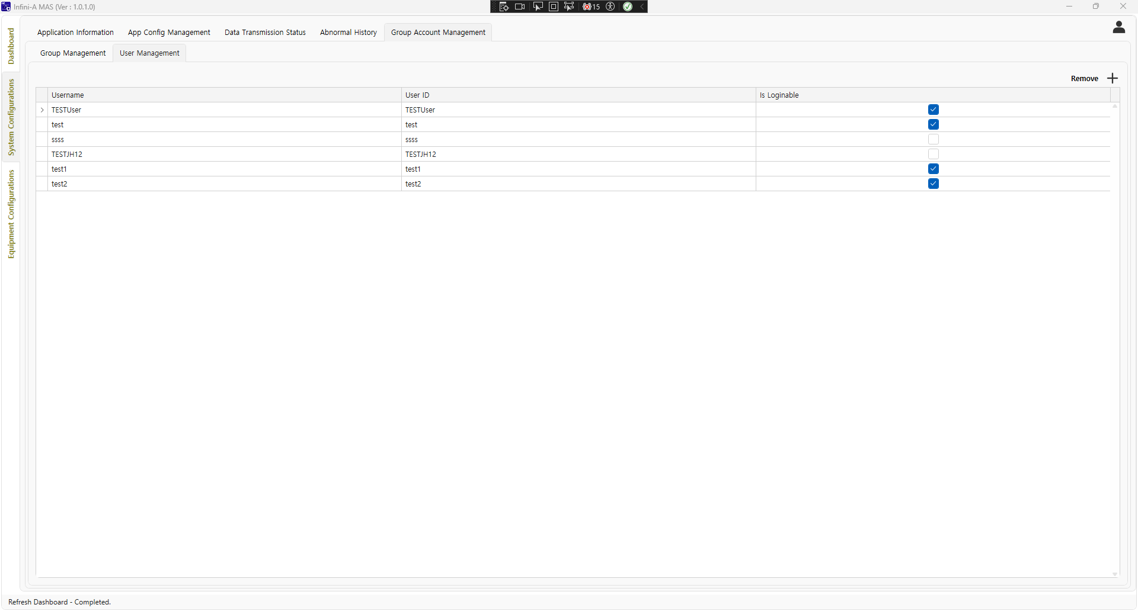

#### 설명

* 유저 관리를 위한 화면
  + Username: 유저의 별명
  + User ID: 유저의 ID
  + Is Loginable: 해당 유저가 로그인이 가능한지 여부
* Remove: 유저 선택 후 클릭 시 Remove.
* +: 클릭 시 유저 추가.

#### 기능

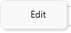

* 유저를 선택 후 우 클릭 시 Edit ContextMenu가 생긴다.

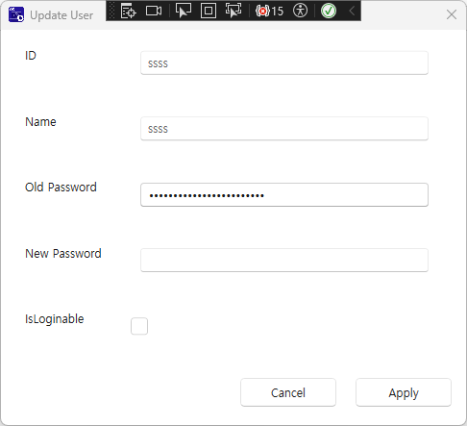

* ID, Name, New Password, IsLoginable 항목을 변경하여 Apply 버튼 클릭 시 적용된다.

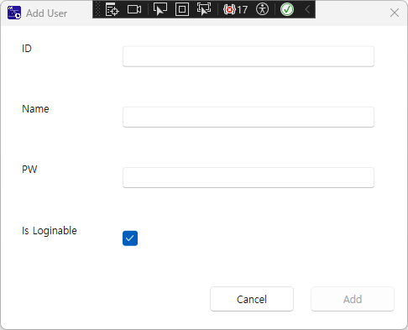

* + 버튼 클릭 시 유저의 정보를 입력 후 유저를 추가한다.
* 삭제하고 싶은 유저를 선택 후 Remove 버튼을 클릭 시 해당 유저의 정보를 삭제한다.

# Equipment Configurations

이 화면에서는 주로 HAS 어플리케이션 서버와 통신합니다. 이 곳에서는 장비 등록 및 Session 제어와 DCP 제어를 담당합니다. 그런데 특정 상황에서는 로그인 시 MAS 서버의 IP, Port 정보를 직접 입력하여 접속하는 경우가 생길 수 있습니다. 이 때는 HAS 접속정보가 누락되기 때문에 정상적인 서비스 사용을 위해서는 아래의 이미지처럼 ‘Equipment Configurations’ 탭의 우측상단에 위치한 ‘Use Manual HAS URL’ 항목을 이용하면 됩니다. 체크박스 항목을 선택하면 URL 텍스트 상자가 활성화되는데, 이 곳에 유효한 URL을 입력하게 되면 정상적으로 서비스이용이 가능합니다.

* **주의 :** ‘Use Manual HAS URL’ 체크박스가 체크(v)된 경우에만 유효함.

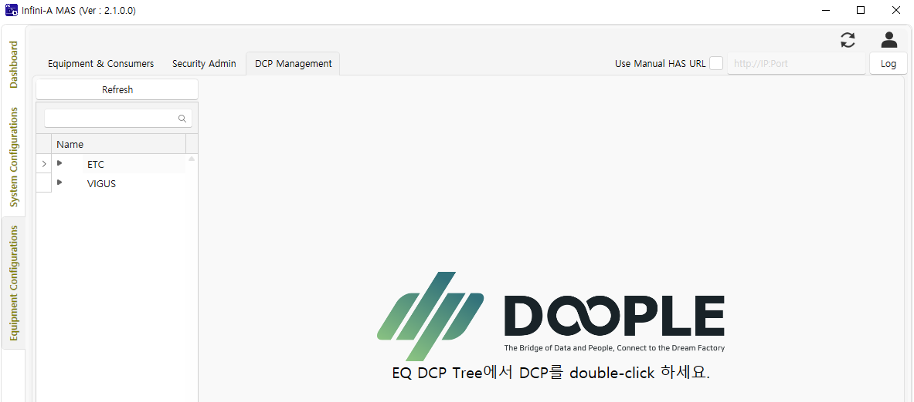

## Equipment & Consumers

### 설명

* 신규 장비 등록 및 관리한다.
* 신규 Consumer(Endpoint) 등록 및 관리한다.
* Group 별로 장비 할당 기능을 제공한다.

### 기능

#### 장비등록

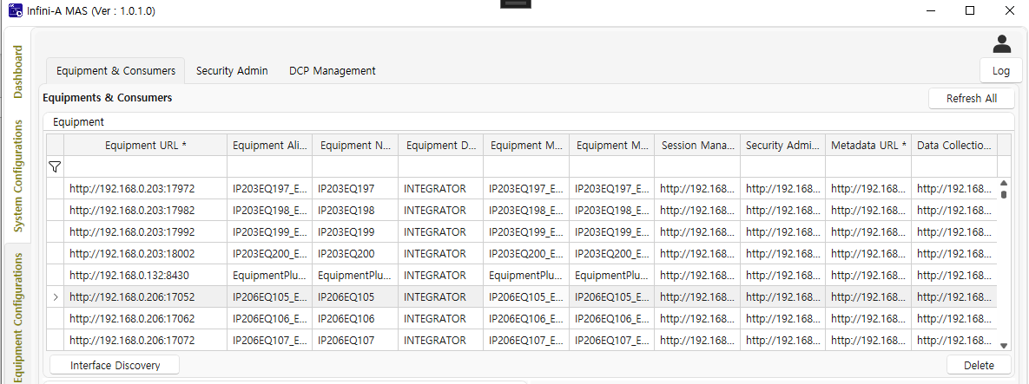

1. Interface Discovery 버튼 클릭한다.

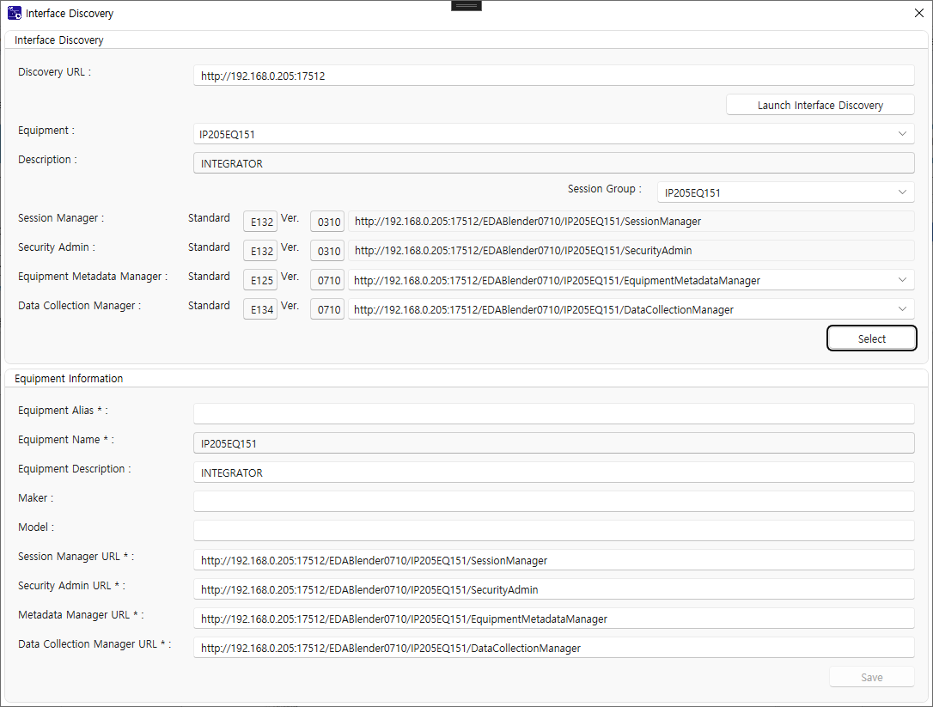

1. 장비 URL을 입력후 ‘Launcher Interface Discovery’ 버튼을 클릭한다.
2. Interface Discovery가 성공하면 에 장비의 데이터가 자동으로 입력된다.
3. Interface Discovey 후 Select 버튼을 클릭하면 Equipment Information에 장비의 데이터가 자동으로 입력된다.
4. Equipment Information에서 Equipment Alias, Maker, Model을 입력후 Save 버튼을 클릭 하여 저장한다.

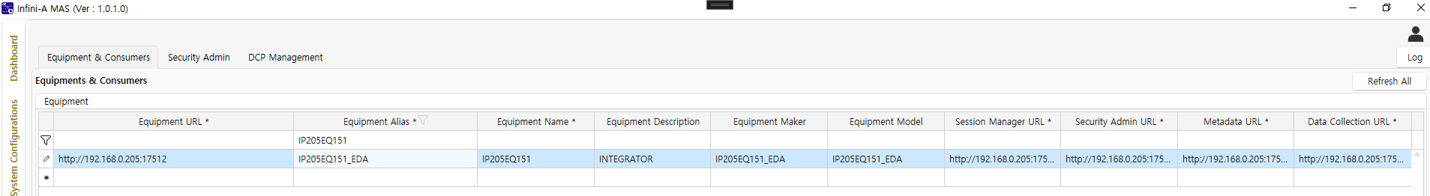

1. 등록한 장비를 확인한다.

#### Consumer 등록

설비로부터 Data를 전송받을 Consumer를 등록한다.

Equipment & Consumer 탭 좌하단의 Consumer 영역에서 실행한다.

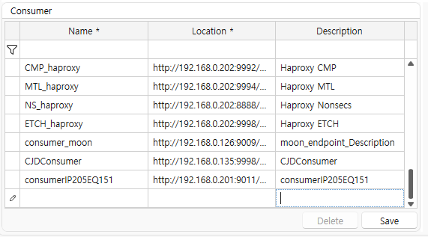

* 로우 최하단 에서 추가할 Consumer 정보를 입력 후 Save버튼을 클릭하여 저장한다

신규 Consumer 이름

Consumer 서비스 URL

Consumer 설명

#### 장비별 Grouping

장비를 Group 별로 관리하고자 할 때 아래의 기능을 사용한다.

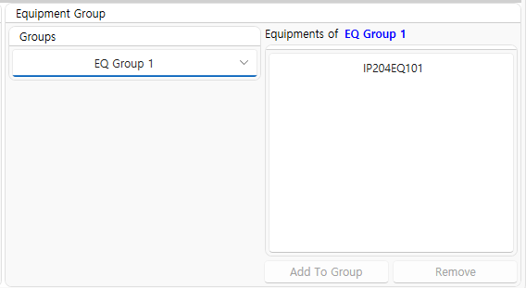

#### Group 별 장비 목록 조회

1. 콤보박스에서 조회를 원하는 Group을 선택한다.
2. Group 항목이 선택되면 특정 그룹에 할당된 장비목록들이 우측에 리스트로 나타난다.

#### 특정 장비를 Group에 할당

1. 상단의 전체 장비 목록 중에서 추가를 원하는 항목(행)을 선택한다.
2. Add To Group 버튼이 활성화되면 클릭하여 Group에 할당한다.
   1. 항목이 정상적으로 선택되지 않은 경우 혹은 권한이 없는 경우에는 버튼이 비활성 상태로 표시

#### 특정 장비를 Group에서 제거

1. Group에 할당된 장비 목록 리스트에서 원하는 항목을 선택한다.
2. Remove 버튼을 클릭하여 현재 Group으로부터 제거한다.
   1. 항목이 정상적으로 선택되지 않은 경우 혹은 권한이 없는 경우에는 버튼이 비활성 상태로 표시

## Security Admin

### 설명

* **장비와의 세션 관리 :**

장비와의 세션 관리는 Security Admin 화면에서 처리

Security Admin은 EDA 표준에서 정의한 Access Control을 위한 특별한 계정

* **ACL 관리 :**

Security Admin은 장비의 DCP 생성, 활성화, 비활성화, 삭제 등의 작업에 대한 권한을

세션별로 관리할 수 있도록 Access Control List를 관리한다.. 즉, ACL Entry 생성, 제거할 수

있다. ACL Entry는 해당 장비로부터 데이터를 수집하는 하나의 application으로 이해하면

됩니다. 예를 들면, FDC application에서 데이터 수집을 위해 사용하는 ACL 엔트리를

FDC_ACL으로 정의 할 수 있다.

* Privilege

각각의 ACL Entry는 아래와 같은 권한 수준으로 관리한다.

|  |  |
| --- | --- |
| Privilege | 설명 |
| ManageOnlyAuthoredDCPs | 내가 만든 DCP만 제어할 수 있음 |
| UseAnyDCP | 남이 만든 것도 사용은 할 수 있음.  단, 남이 활성화한 것은 알아오거나 제어할 수 없음. |
| ManageAnyDCP | 모든 DCP를 제어할 수 있음 |

* Role

흔히 사용될 권한 매핑을 미리 정의해 둘 수 있다. FDC_USER_ROLE을 만들고 ManageOnlyAuthoredDCPs를 설정해 뒀다가 FDC 사용자용 Principal생성시 해당 role을 매핑할 수 있다.

* Principal

Role 혹은 개별 Privilege를 할당해서 세션 연결에 실제로 사용할 ACL Entry 이다.

### 기능

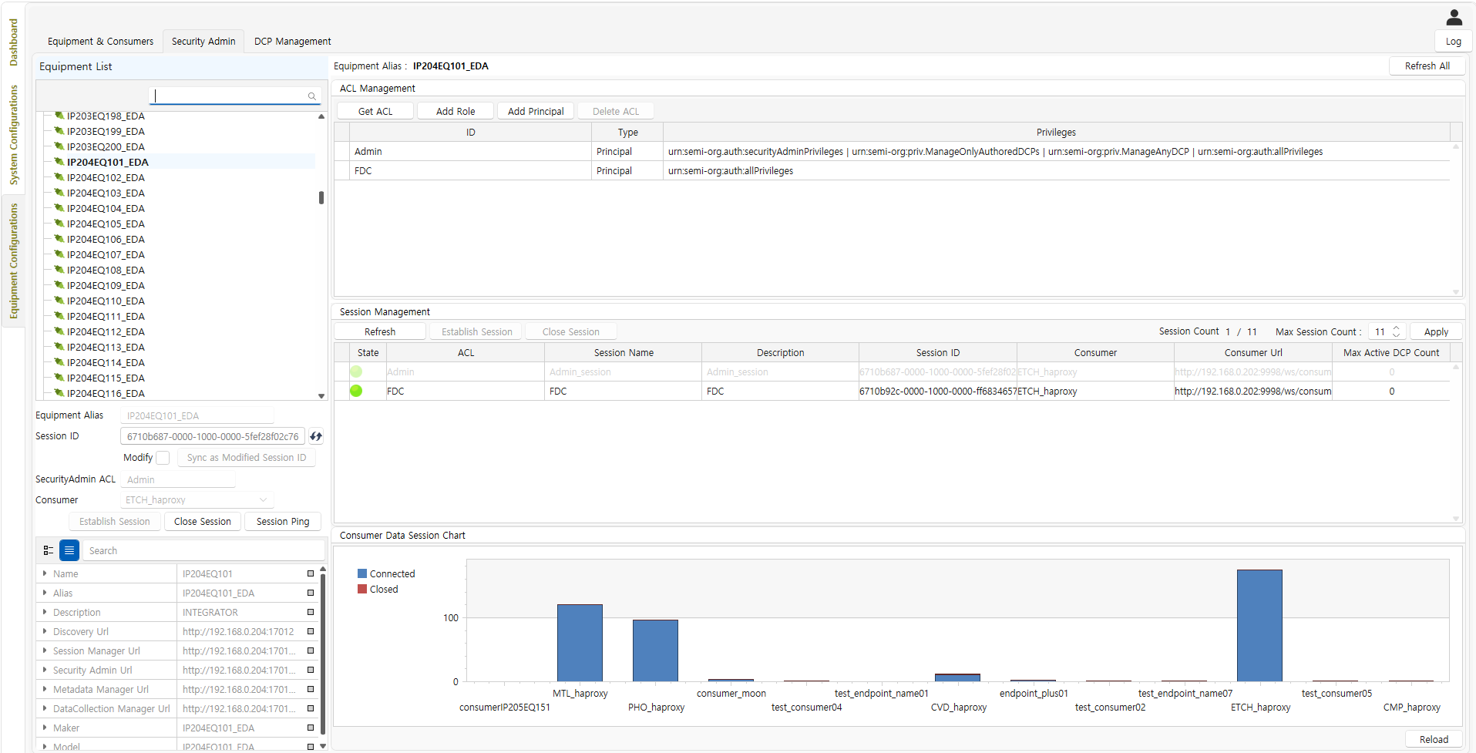

* UI 기능별 설명

등록된 장비 리스트 영역 (장비를 더블클릭하면 에 정보를 출력한다.)

장비의 상세 Session 정보를 표기한다.

ACL 관리 영역

Session 관리 영역

Consumer별 세션 연결 현황 트렌드

#### ACL조회

Security Admin 화면의 왼쪽 영역에서는 등록된 장비 목록을 확인할 수 있다. 아래 그림은 등록된 장비 중 Security Admin을 이미 알고 있고 ACL을 한 번이라도 조회했던 장비를 선택했을 때 표시 장비목록에서 IP205EQ121_EDA 라는 장비를 클릭하면, 해당 장비의 이름, 별칭, 서비스(URL)정보를 property 창에서 확인할 수 있다. 세로로 가운데 부분은 Security Admin, 세션정보. 이미 연결된 Security Admin에 대해서는 Close / Ping 등의 작업이 가능합니다.

장비 클릭

장비의 Security Admin 및 장비에서 제공하는 서비스 URL



**장비 클릭**

**장비의 Security Admin 및 장비에서 제공하는 서비스 URL**

장비목록에서 IP205EQ121_EDA 라는 장비를 **Double-click**하면, 아래와 같이 장비에 등록된 ACL과 Session 정보를 확인할 수 있 다.

#### ACL Management

##### Get ACL

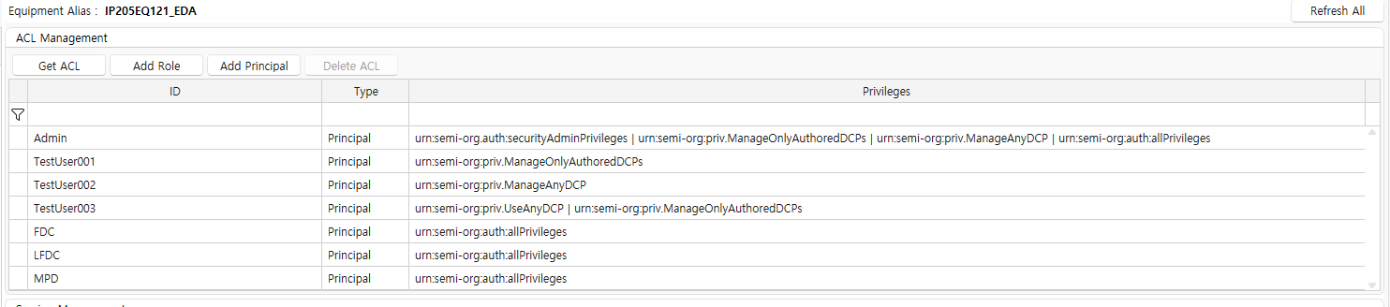

­Get ACL 버튼을 클릭하면 ACL만 다시 불러와 표시한다.

##### Add Role



ACL Management에서 버튼을 클릭하면 아래와 같이 Add Role 팝업이 화면 출력된다.

아래 그림에 표시된 방식으로 Role을 생성할 수 있다.

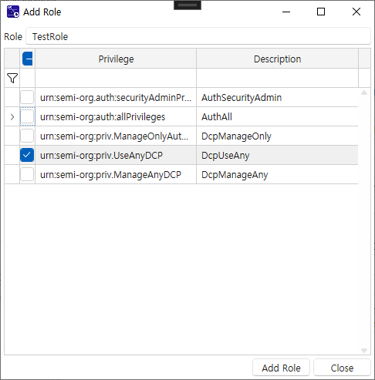





* 새로운 ACL ID를 입력한다
* 매핑할 권한 설정 (다중 선택 가능)
* Add Role 버튼 클릭하여 저장한다.

##### Add Principal



Add Principal버튼을 클릭하면 Add Role과 똑같은 방식으로 Principal을 생성할 수 있다.

단, Privilege를 사용할지 Role을 사용할지 선택 단계가 추가돼 있다. (Privilege 기본 설정 상태입니다.)

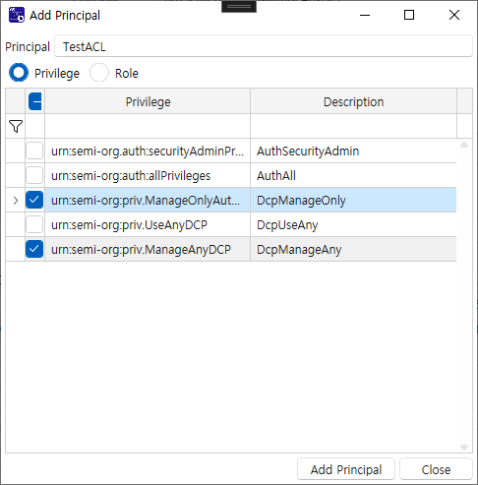

* Add Principal Privillage 추가

Principal Name 입력

Privillege 선택

매핑할 권한 설정 (다중 선택 가능)

Add Principal 버튼 클릭 하여 저장한다

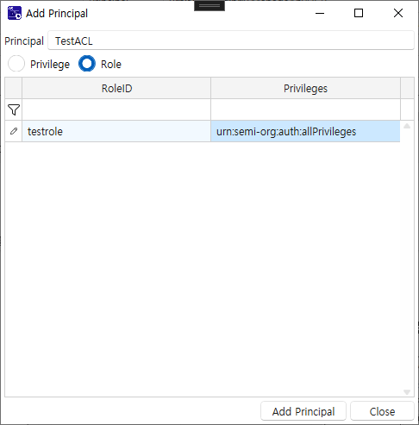

* Add Principal - Role 추가

Principal Name 입력

Role 선택

6.2.2.3 에서 추가 했던 Role 선택

Add Principal 버튼 클릭 하여 저장한다

##### ACL - Session 생성

##### ACL Management에서 Add Principal 로 만들어진 ACL은 Session Management에 자동으로 생성된다.

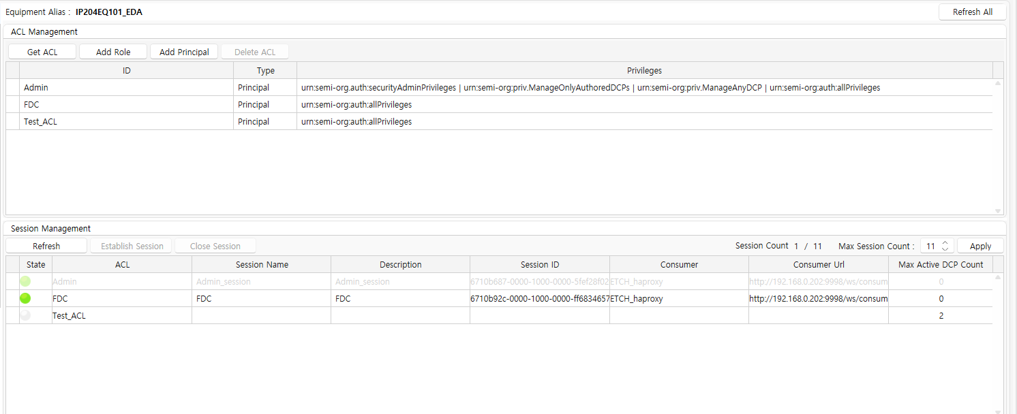

##### ACL – Session 삭제

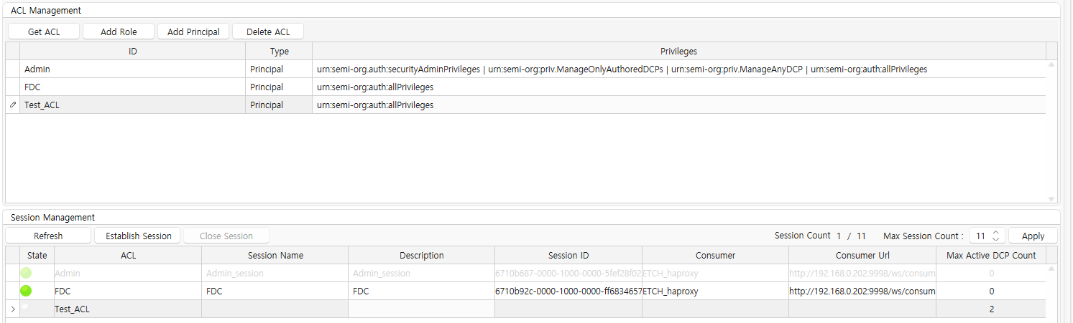

**삭제할 ACL 선택**

**ACL Management 에서삭제한 ACL은 Session Management에서도 삭제 됨**

**Delete ACL 버튼 클릭**

#### Session Management

데이터 수집은 session을 통해 이루어 진다. 그래서 DCP를 만들고 activate 시키기 전에 session을 만들어 둬야 한다. session 관리는 Edit Session, Close, 기능 일체를 뜻한다.

연결은 DCP Management 화면에서 세션 연결이 필요한 작업을 할 때 자동으로 이루어 지고, Session Management에서도 가능하다.

##### 기능설명

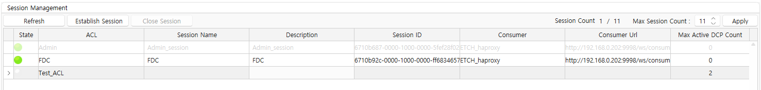

* Session Management 제어버튼

Refresh : Session 정보를 다시 읽어온다

Establish Session : Session 을 Establish 한다.

Close Session : Session 을 Close 한다.

* Session Count 설정 Establish Session의 Count를 설정한다.
* ACL -Session 리스트를 나타낸다.

##### Establish Session

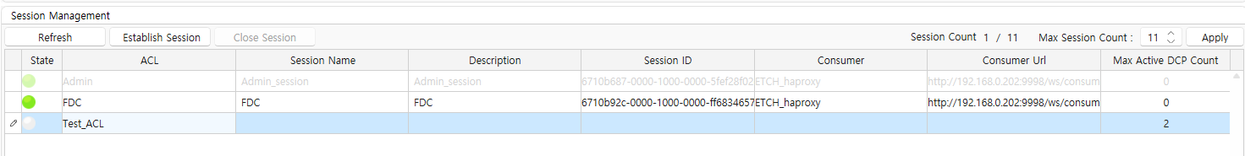

* Establish Session을 할 ACL-Session을 선택 후 ‘Establish Session 버튼’ 을 클릭한다.

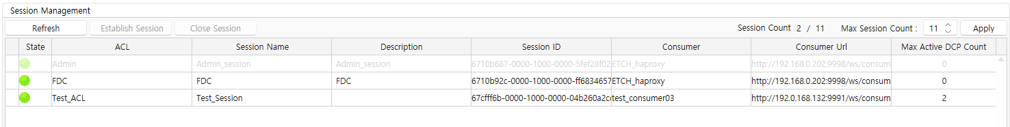

* Establish Session을 성공하면 State에 녹색으로 바뀐다.

#### Session 관리(Edit)

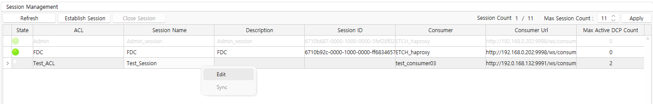

* ACL-Session을 Edit 하려면 Close Session을 먼저 해야 한다.
* Edit 할 ACL -Session 선택 후 마우스 우클릭하면 컨텍스트 메뉴가 오픈된다.
* 컨텍스트 메뉴에서 Edit를 클릭한다.

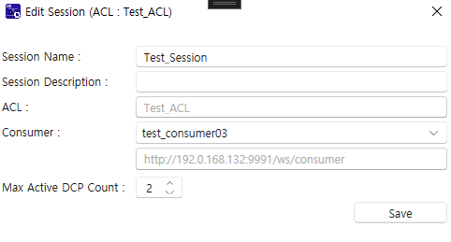

Session Name : Session Name을 입력한다

Session Description : Session 설명을 입력한다.

Consumer : Session과 연결되는 Consumer를 선택하여 설정한다.

Max Active DCP Count : Session에서 최대 Active 가능한 DCP 카운트를 설정한다.

## DCP Management

DCP Management 화면에서는 Data 수집을 위해서 필요한 작업들이 이루어지는 화면이다.

### DCP Management 화면 구성

#### Equipment - DCP Tree 화면

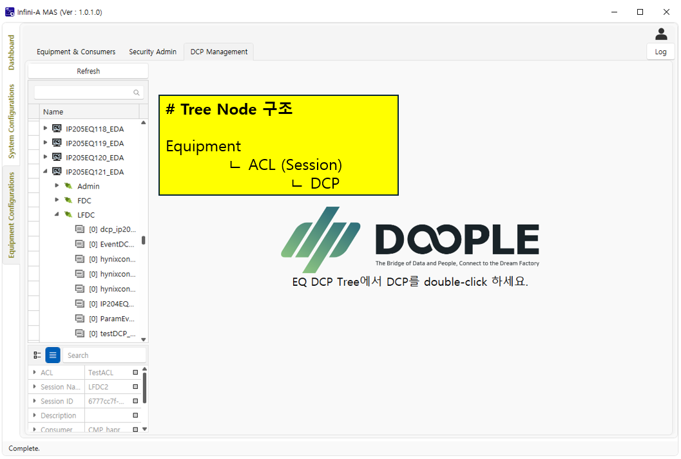

이 화면에서는 좌측에 Equipment 노드 > ACL (Session) 노드 > DCP 노드 순서로 Tree가 구성되며, 하단에서는 특정 노드가 선택되었을 때 노드에 대한 상세정보를 보여주는 Property Grid가 위치해 있다.

**# 노드별 상태 정보**

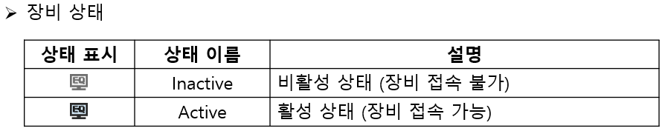

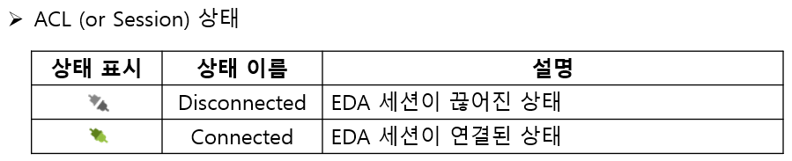

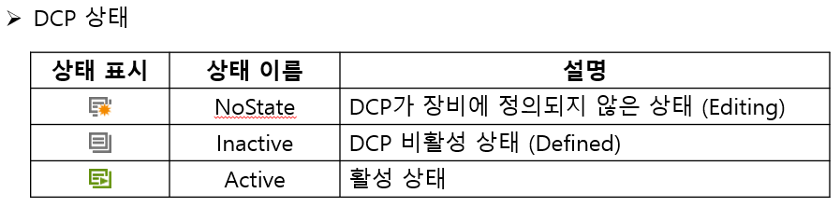

#### Metadata 상세 화면

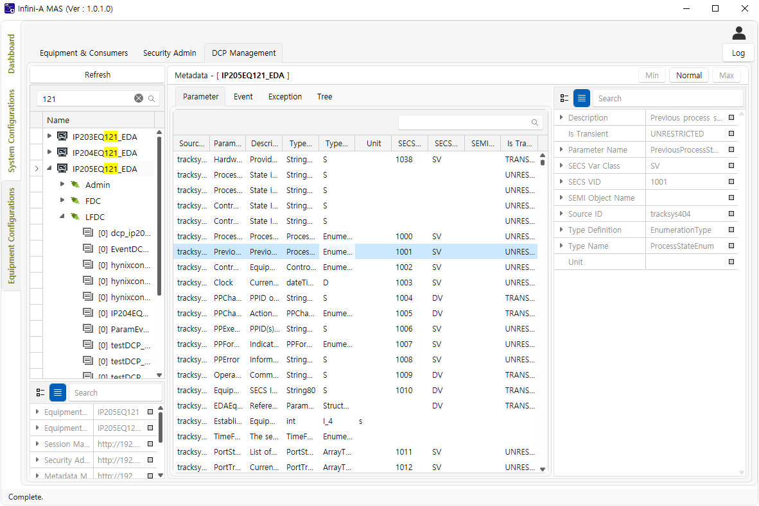

**# 화면 진입 방법 : 특정 Equipment 노드를 Double-Click.**

이 화면에서는 특정 장비에 대한 메타데이터만을 보여준다. 세부 탭화면으로는 Parameter, Event, Exception, Tree 등이 있다. 각 탭화면에서 장비가 가진 Parameter 목록, Event 목록, Exception 목록들을 볼 수 있으며, Tree 탭에서는 단순한 목록이 아닌 Tree 형태로 메타데이터 구조를 살펴볼 수 있다. 화면 가장 우측에서는 Property Grid가 위치하고 있는데 이 부분은 특정 Parameter / Event / Exception 항목을 선택하였을 때 요소에 대한 상세 정보가 노출된다.

#### DCP 상세 화면

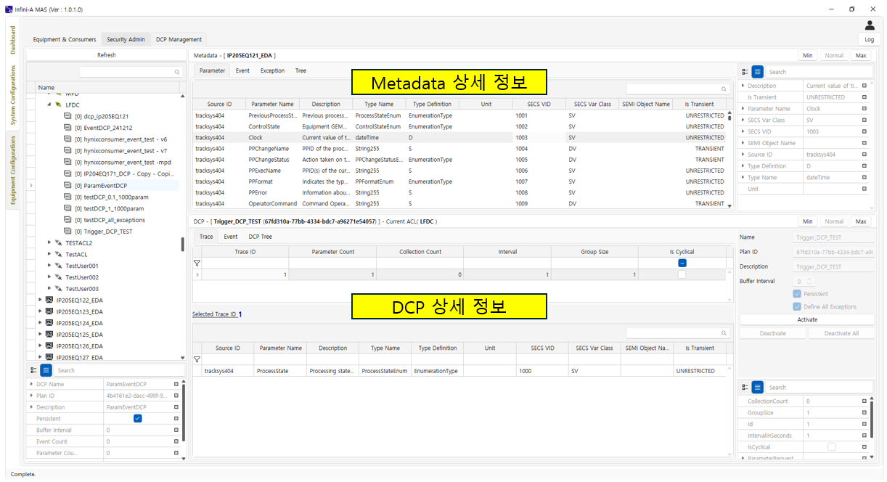

**# 화면 진입 방법 : 특정 DCP를 Double-Click**

이 화면에서는DCP 상세 화면 및 Metadata 상세 화면으로 구성된다.

### DCP 생성

#### Create Empty DCP

아래 그림과 같이 ACL(Session) Node를 우클릭하면 컨텍스트 메뉴들이 나타난다. 컨텍스트 메뉴중에서 Create Empty DCP 버튼을 클릭하면 신규 DCP가 트리에 생성된다. 현재 상태는 DCP가 편집 상태로 볼 수 있으며, 장비에는 정의되지 않은 상태이다. 최종적으로 장비에 정의하기 위해서는 DCP를 작성 후 최종적으로Define 버튼을 클릭해야 한다.

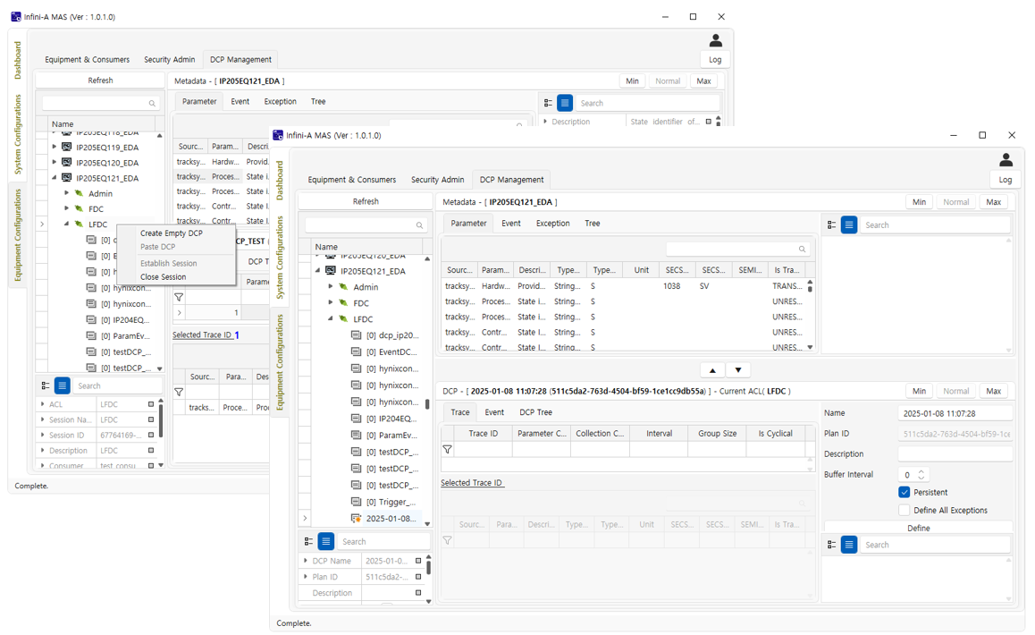

#### Copy & Paste DCP

경우에 따라서는 기존의 DCP를 복사 후, 붙여넣기 하여 사용이 가능합니다.

**방법 :**

1. Copy 하고자 하는 DCP에 마우스 우클릭하여 컨텍스트 메뉴를 오픈한다.
2. Copy DCP 버튼을 클릭한다.
3. 붙여넣기를 원하는 ACL(Session) Node를 우클릭하여 컨텍스트 메뉴를 오픈한다.
   1. Paste는 같은 ACL 노드 / 다른 ACL 노드 모두 가능.
4. Paste 버튼을 클릭한다.
5. 원하는 항목을 더하거나 뺀 후, Define 버튼을 클릭하여 최종적으로 DCP를 정의한다.

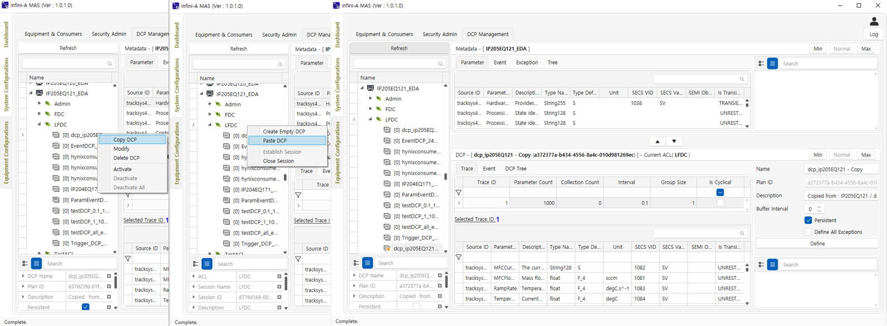

#### Modify

Copy & Paste 하지 않고도 기존 DCP를 편집 모드로 신규 생성하여 DCP 정의가 가능합니다.

**방법 :**

1. 편집을 원하는 기존 DCP에서 마우스 우클릭 버튼을 클릭하여 컨텍스트 메뉴를 오픈한다.
2. Modify 메뉴 버튼을 클릭한다.
3. 기존의DCP와 동일한 DCP가 노드에 신규로 생성된다.
4. 필요한 경우에는 DCP를 추가적으로 수정 후, 최종적으로 Define 버튼을 클릭하여 최종적으로 DCP를 정의한다.

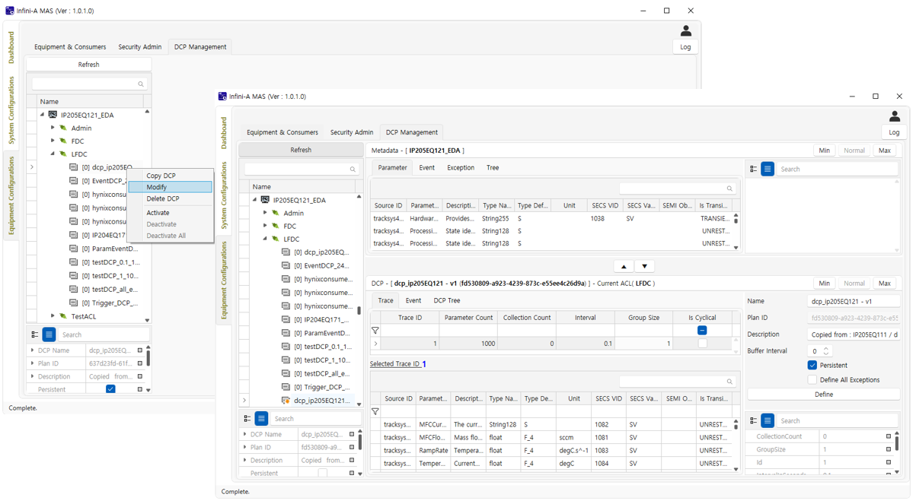

### DCP 작성

위와 같은 다양한 방법으로 DCP 초판을 만든 다음에는 세부 수집내용을 편집할 수 있다.

EDA 표준에서는 장비 데이터 수집 방식을 크게 3가지(Trace, Event, Exception)로 분류하여 지정하도록 정의한다.

반도체 장비는 수많은 Sensor와 Constant로 구성되며 이들의 데이터를 Sampling하여 주기적으로 수집하는 것을 Trace라 한다. Event는 장비의 상태 변화를 알려주며, Exception은 Event와 유사하지만 정상 범위를 벗어난 행동을 할 때 발생한다.

#### DCP 구성

DCP는 아래 그림에서 볼 수 있듯이 Name, Id, IntervalInMinutes, IsPersistent 등의 속성을 갖고 있고, Description 입력이 가능하다. 현실에서는 여건상 제한이 있을 수 있지만 Event, Exception, Trace는 없어도 되고 개수에 상한이 없다. 여기서 중요한 점은 **여러 개의 Trace, 여러 개의 Event, 여러 개의 Exception**을 수집하도록 설정이 가능하다.

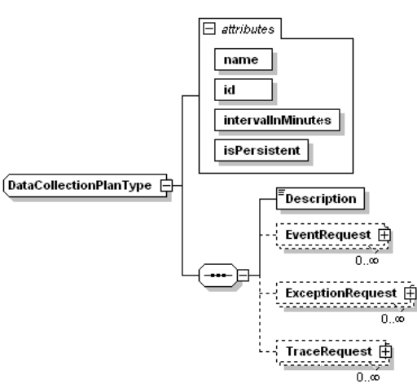

#### DCP 속성 입력

신규 DCP를 생성(Create Empty DCP)하면 아래와 같은 화면이 나타난다.

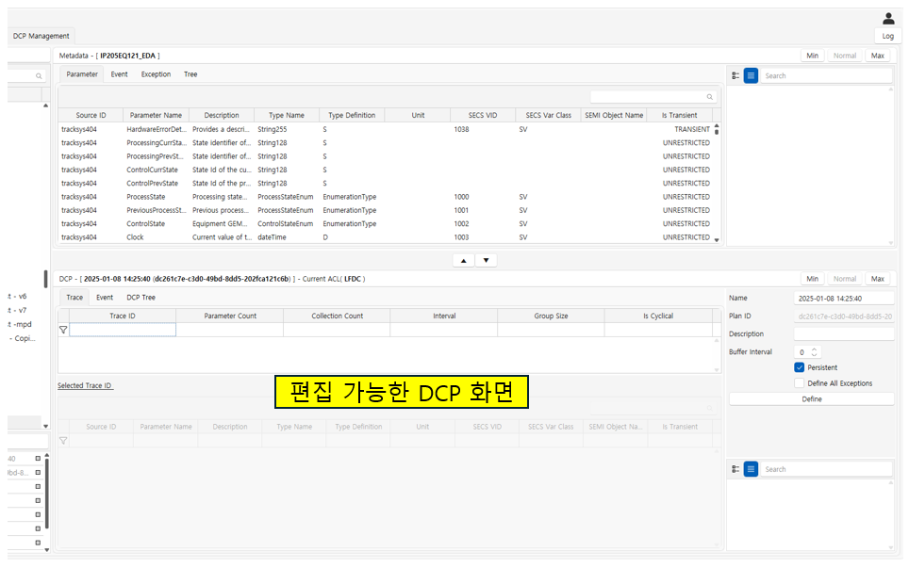

#### DCP Attribute 입력

우측에 작은 빨강 박스 부분이 DCP 속성 편집 영역이다. 원하는 경우에 따라서 설정이 가능하다.

* **참고** : IntervalInMinutes(Buffer Interval) 는 일반적으로 잘 사용되지 않는다.

#### Define All Exception

반도체 장비는 상당히 방대한 Exception을 정의하는 경우가 많고, Exception 속성상 모두 수집하는 것이 일반적이기 때문에 이들을 하나하나 등록하기 보다는 모두 수집하는 것으로 설정한다. Define All Exception은 이를 쉽게 설정할 수 있게 만든 기능이다.

### Trace 수집 설정

하나의 Trace는 아래 정보를 속성으로 가집니다. 각 속성에 대해 간략히 소개합니다.

* **id** : DCP 내에서 Trace를 식별하는 정수형 값 (자연수)
* **intervalInSeconds** : Trace할 수집 주기 (0.1초 이상)
* **collectionCount** : Trace 데이터를 수집할 횟수를 지정 (0이면 계속)
* **groupSize** : 한 번에 Report할 Trace 개수 (groupSize를 10으로 설정한 Trace 주기가 0.1초인 경우 10개의 Report를 1초에 한 번씩 전송)
* **isCyclical** : Trigger 기능을 사용할 경우 Start Trigger발생시 Report를 시작하고 End Trigger 발생시 Report를 종료하게 되는데, isCyclical 을 True로 설정하면 Trigger가 반복될 때마다 Report를 재개하고 중단하기를 반복

#### Trace 속성 설정

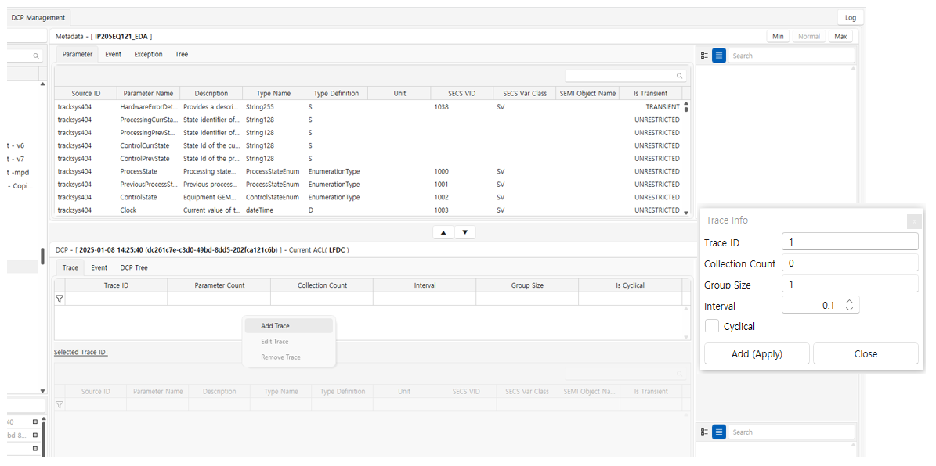

Mouse right-button click

편집중인 상태의 DCP의 경우에 Trace 탭 내에서 마우스 우 클릭을 하면 위의 그림과 같이 컨텍스트 메뉴가 나타난다. Add Trace 버튼을 클릭하면 Trace 속성을 입력 받아서 추가할 수 있는 팝업창이 나타난다. 만약, Trace를 수정할 경우에는 Edit Trace 버튼을 클릭하면 된다.

추가적으로 Add Trace 및 Edit Trace는 DCP Tree Tab 화면에서도 동일하게 수행이 가능하다. 방법은 Trace 노드에서 마우스 우 클릭 버튼을 클릭하면 컨텍스트 메뉴가 나타나는데 그 곳에서 원하는 항목을 선택하면 된다.

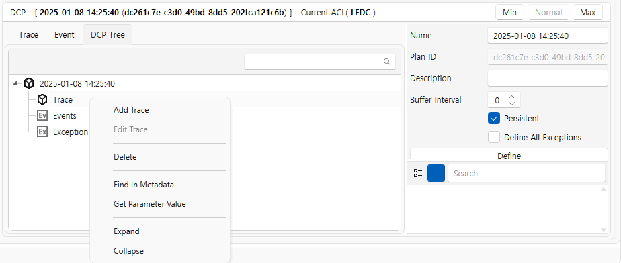

Mouse right-button click

#### Trace Parameter 추가

* Drag & Drop
* ▲▼ Button

이전의 과정을 통해서 Trace 가 생성되면 수집하려는 Parameter를 추가한다. 추가하는 방법은 특정 Trace가 선택된 상태에서 화면 상단의 Metadata > Parameter 목록에 있는 파라미터를 1개 이상 선택한다. 그 다음에는 선택된 항목들을 Drag하여 DCP 편집화면 하단 Parameter 영역에 Drop 한다. 다른 방법으로는 화살표 버튼(▲▼)을 통해서도 추가 가능하다.

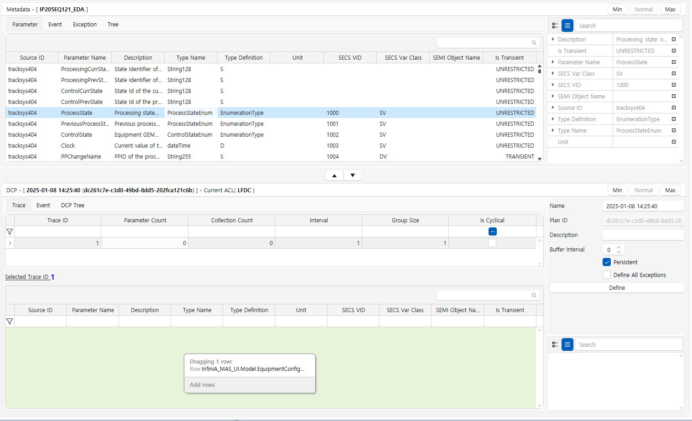

Trace에 추가된 Parameter 들 중에서 제거가 필요한 경우에는 항목을 우 클릭하여 나타나는 Remove 컨텍스트 메뉴를 통해서 파라미터 제거가 가능하다.

#### Trigger 설정

Trace 시작과 종료를 Event 혹은 Exception을 활용하여 제어할 수 있는데, 시작 조건에 해당하는 것은 Start Trigger이고, 종료 조건에 해당하는 것은 Stop Trigger라 한다. Event 자체가 Trigger 조건이 될 수도 있고 Event 발생 당시의 Parameter Condition을 검사하여 더 세밀하게 제어하는 것도 가능하다. 단, Trigger설정은 DCP Tree 탭에서만 가능하다.

DCP Tree Tab > Trace node를 펼치면 StartOn, StopOn node가 나타나는데, 그곳에 아래 그림과 같이 Event를 Drag & Drop 한다.

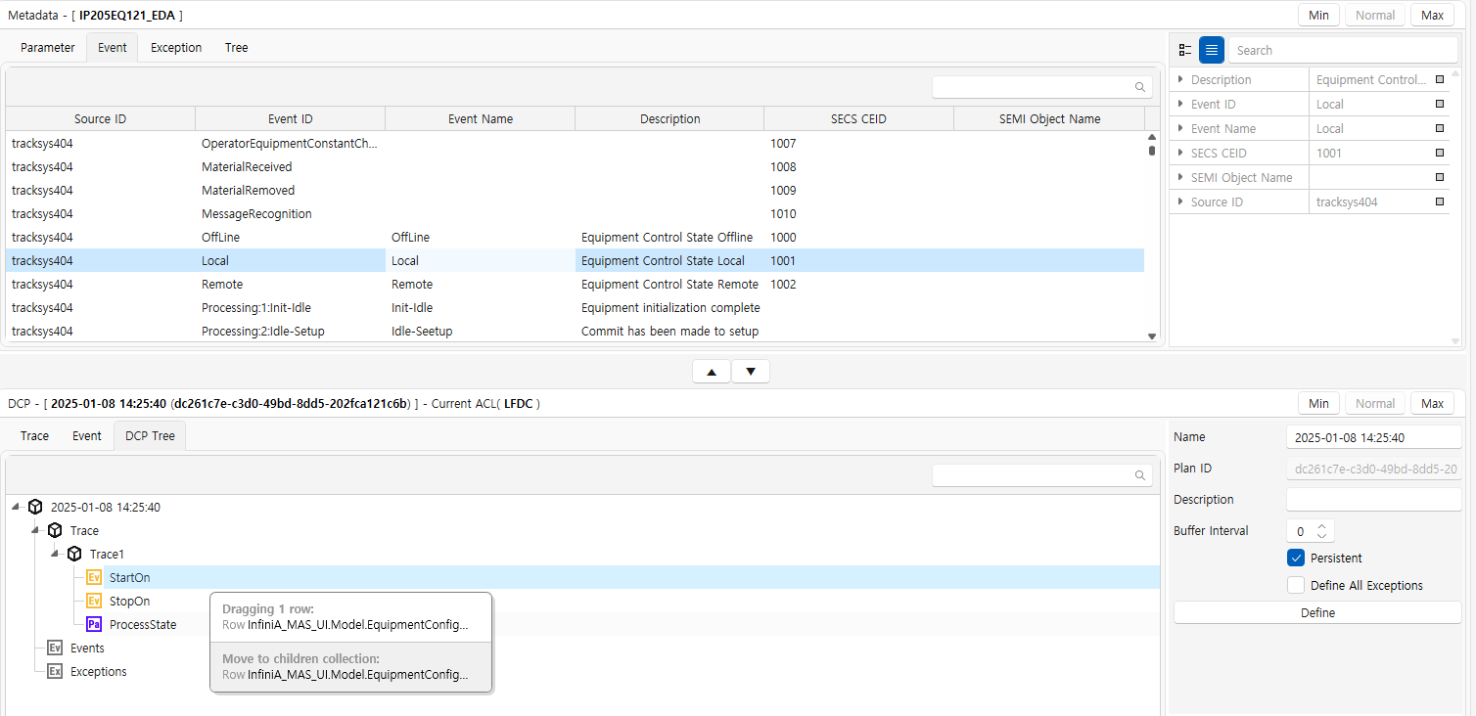

Parameter Condition은 아래와 같이 Metadata > Parameter 목록에서 Parameter를 Drag하여 Trigger 위에 Drop하는 방식으로 설정한다. 정상적으로 Drop 이 되면 나타나는 Condition 팝업창에서 Parameter 데이터 타입에 따른 조건을 설정한다.

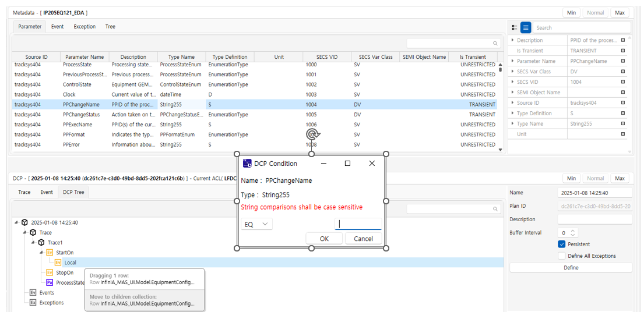

Drop

### Event 수집 설정

Event 수집 설정은 Trace 설정보다 간단하다.

#### Event 추가

수집할 Event를 Metadata > Event 목록에서 선택 후, Event 탭의 상단 Event 목록에 추가한다. Event는 1개 혹은 그 이상의 개수도 한번에 추가 가능하며, 추가한 Event를 제거하기 위해서는 추가된 Event 항목을 우 클릭하여 Remove가 가능하다.

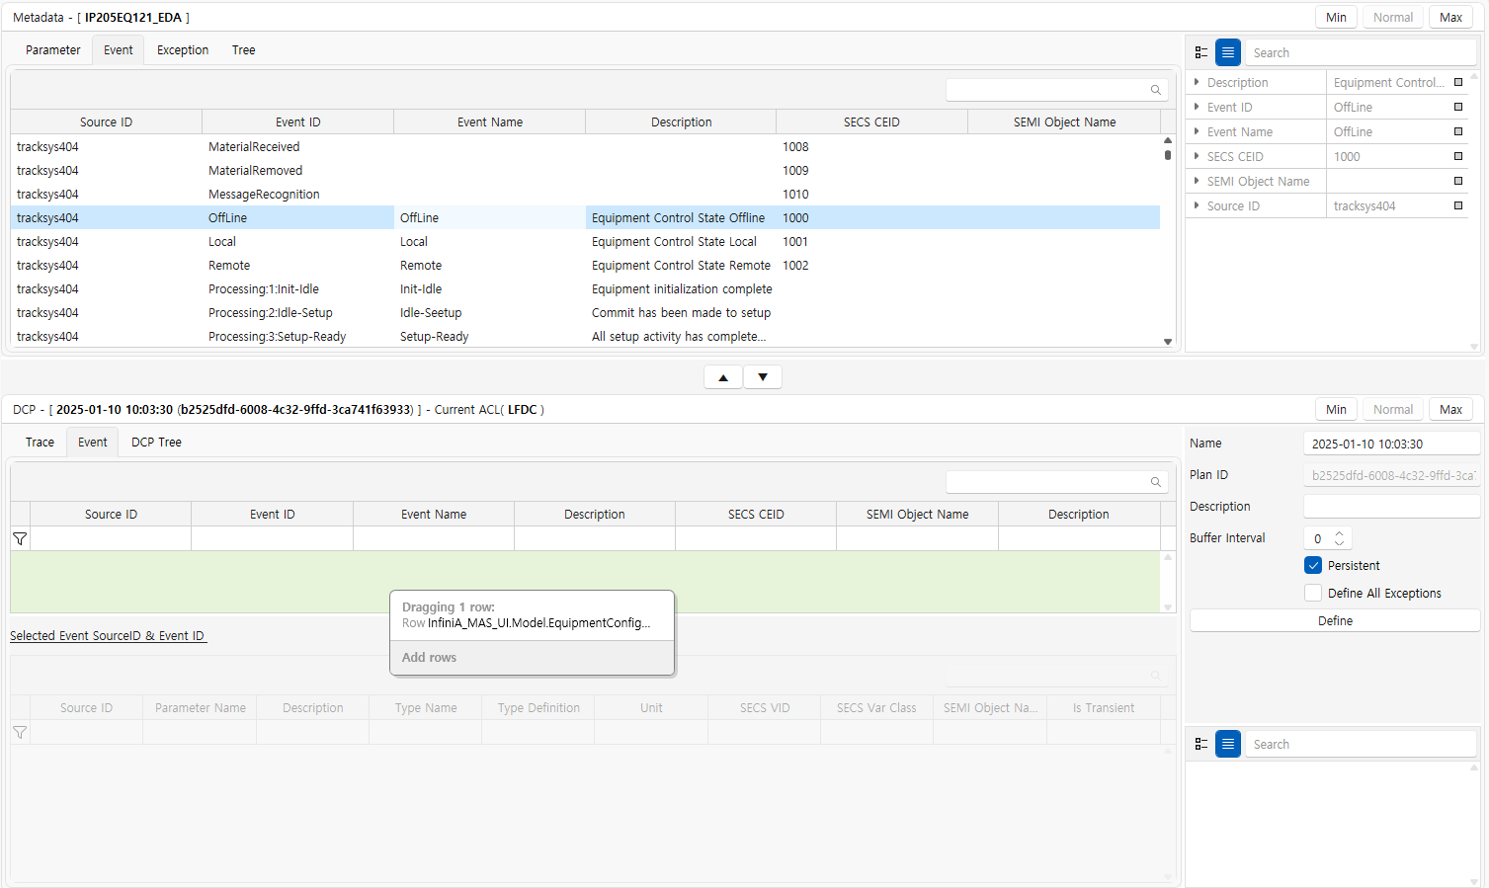

#### Event와 함께 수집할 Parameter 추가

먼저 Event를 추가한 후, 추가된 Event 항목을 선택한 상태에서 Metadata > Parameter 목록에서 원하는 Parameter 항목을 Drag 하여 Event 탭 하단의 Parameter 목록에 Drop 한다.

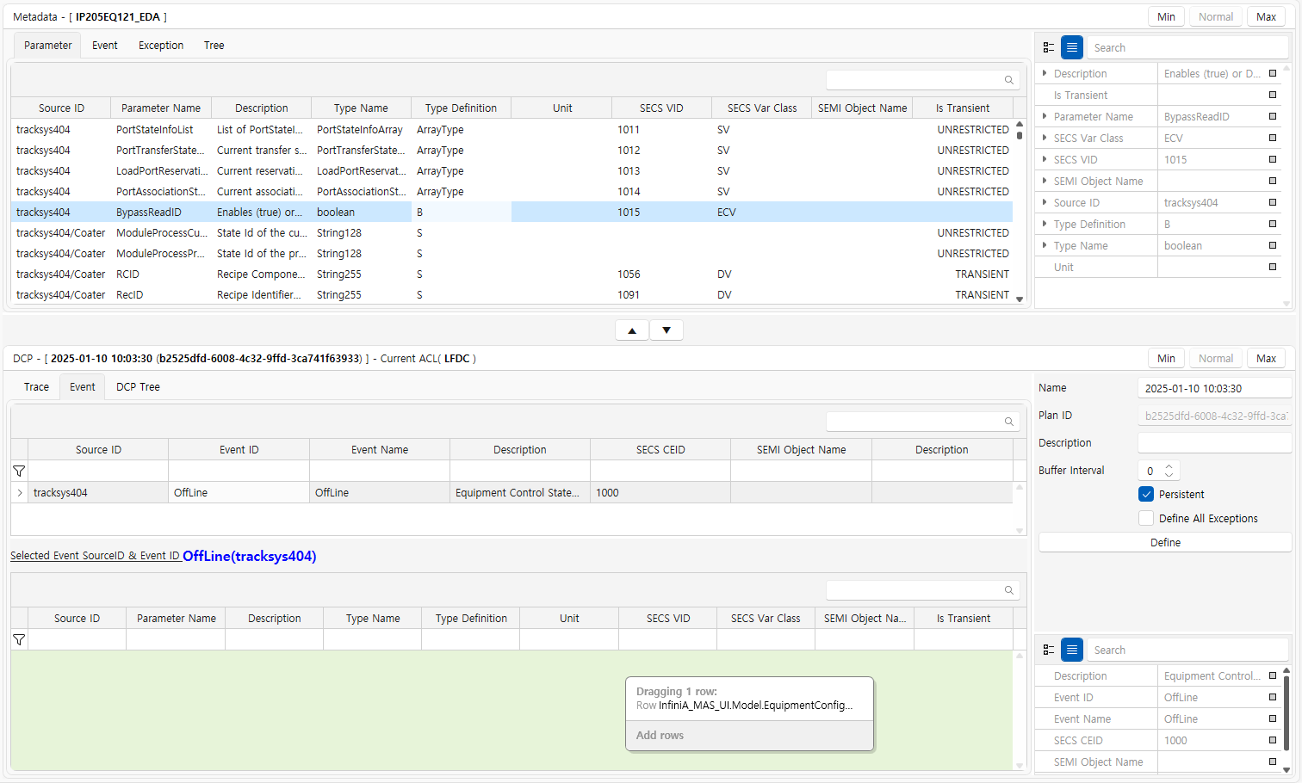

### Exception 수집 설정

Exception 은 Trace, Event 수집 방식과 마찬가지로 개별 Exception 항목들을 Drag & Drop 방식으로 추가할 수 있다. 하지만, 대개의 경우 Define All Exception 항목을 체크하는 것으로 DCP를 정의한다.

## DCP 정의하기

작성된 DCP를 장비에 등록하는 것을 [DCP 정의(Define Plan)]이라 한다.

#### Define Plan

DCP를 작성한 후, 우측에 있는 Define 버튼을 Click 하여 최종적으로 DCP를 정의한다.

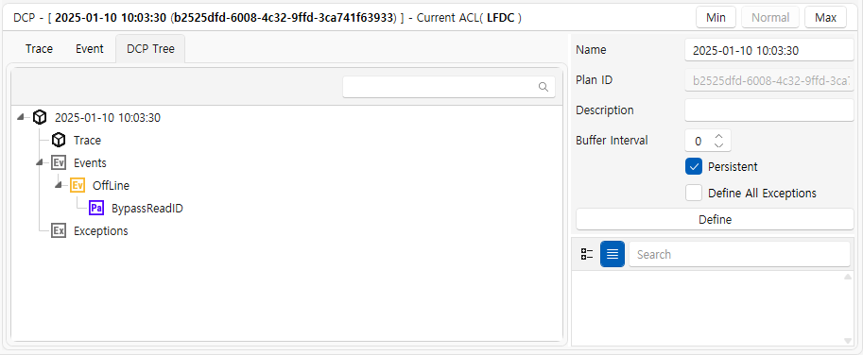

장비는 DCP가 Schema에 맞게 잘 작성되었는지 검사 후, 이상 여부를 응답으로 보낸다. Define이 성공한 경우 아래와 같이 Define 버튼이 있던 곳에 Activate 및 Deactivate (All) 버튼이 나타난다.

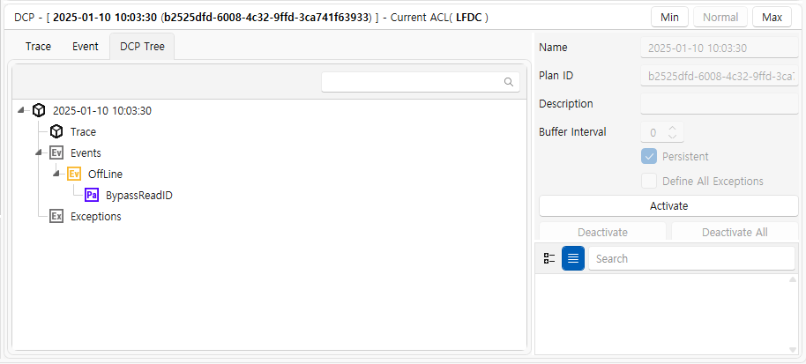

정상적으로 DCP가 정의된 경우에는 Activate 버튼을 Click 하여 활성화시킬 수 있다.

## DCP 활성화/비활성화 및 삭제

### Activate DCP

장비에 정상 등록된 DCP(Defined Plan)을 활성화시키면 장비가 데이터를 수집하여 전송하기 시작한다. 활성화시키기 위해서는 DCP 상세화면에서 Activate 버튼을 클릭하는 것도 가능하지만, Equipment DCP Tree 상에서 DCP를 우 클릭하면 나타나는 컨텍스트 메뉴를 통해서도 간단하게 활성화시킬 수 있다.

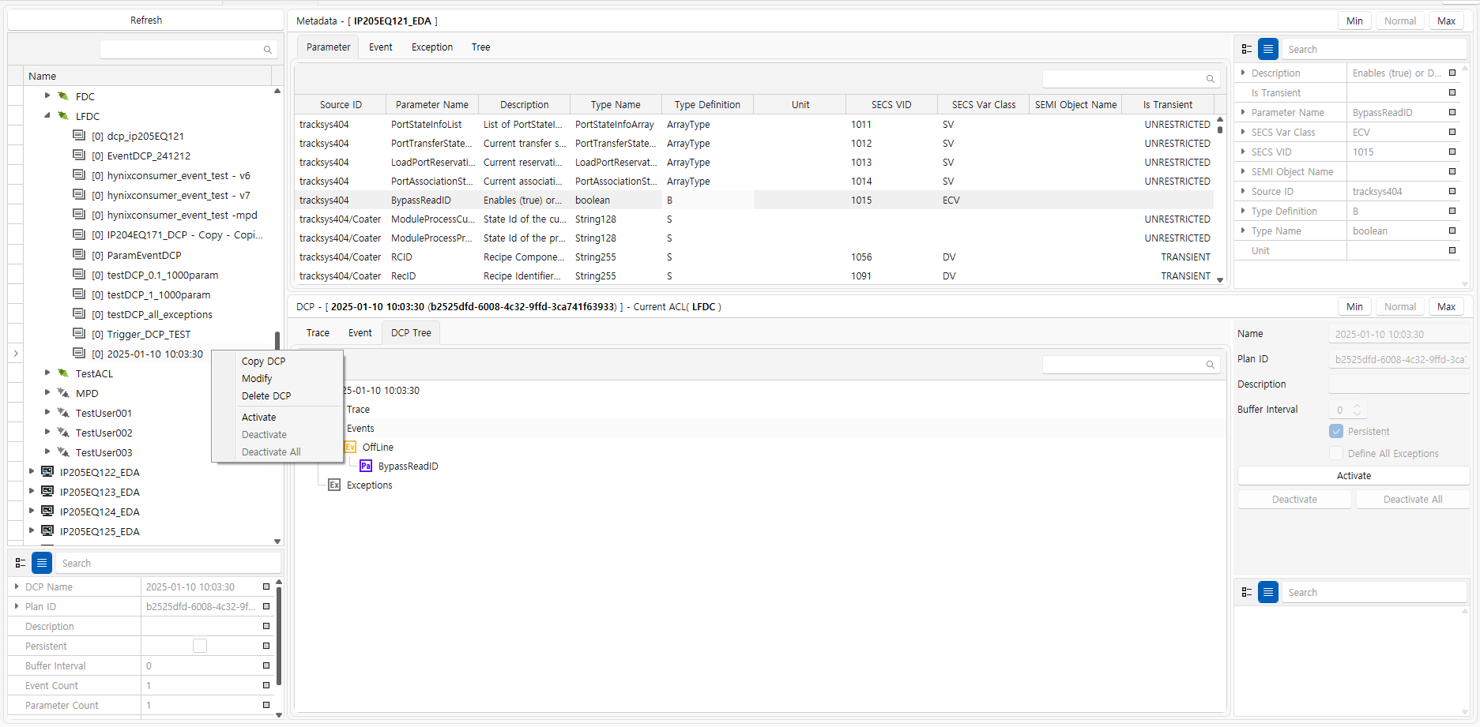

DCP가 활성화되면 Activate 및 Deactivate 버튼 상태가 반전되어 아래와 같이 나타난다. 추가적으로 정상적으로 DCP가 활성화된 경우에는 Tree 상의 DCP를 나타나내는 Image가 아래와 같이 녹색으로 나타난다.

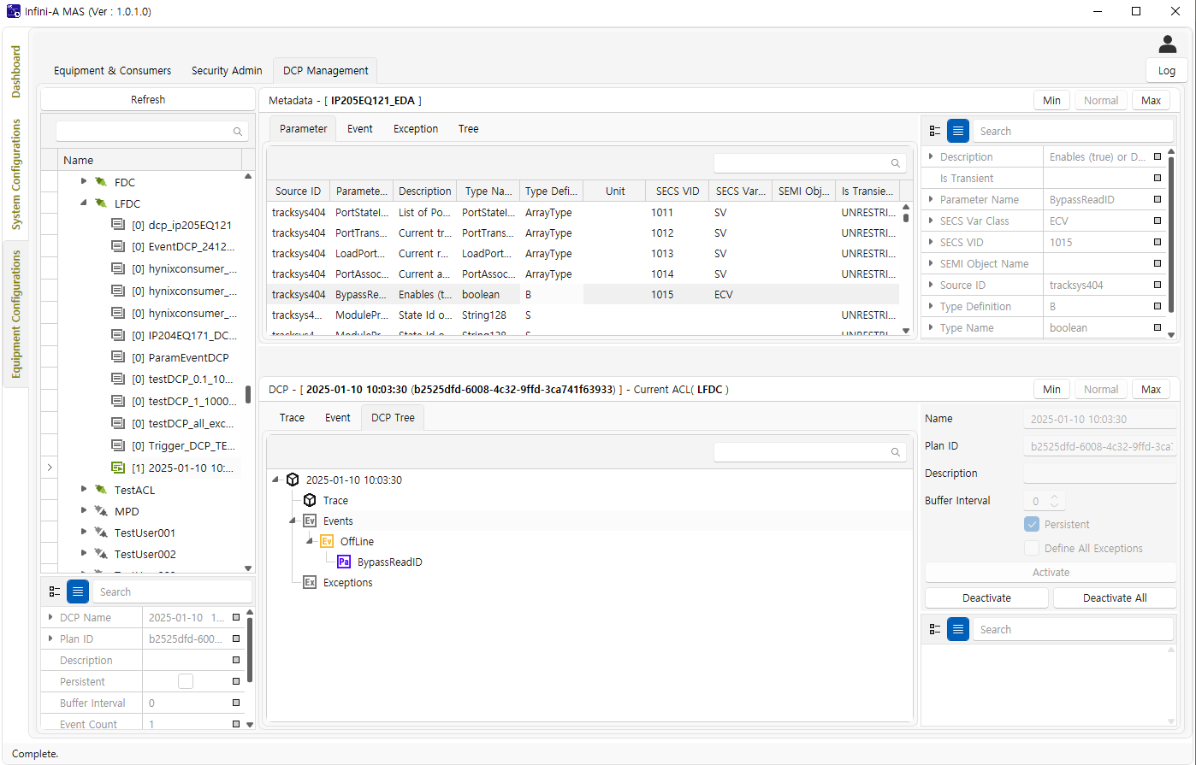

### Deactivate DCP

Deactivate는 Active 상태의 DCP를 비활성화처리 하여 데이터 수집을 중단하는 것을 의미한다. Activate와 반대로 Equipment DCP Tree와 DCP 상태에 따라 활성화되는 DCP 상세화면 우측의 Deactivate / Deactivate All 버튼을 이용하여 DCP를 비활성화한다. 참고로 Deactivate All은 해당 DCP를 활성화한 모든 Session의 DCP를 비활성화하는 기능이다.

### Delete DCP

비활성 상태의 DCP는 삭제가 가능하다. 아래 그림과 같이 Equipment DCP Tree 상에서 DCP 항목을 선택 후 우 클릭 버튼을 클릭하면 컨텍스트 메뉴가 나타나는데 Delete DCP 버튼을 클릭하여 DCP를 삭제한다.

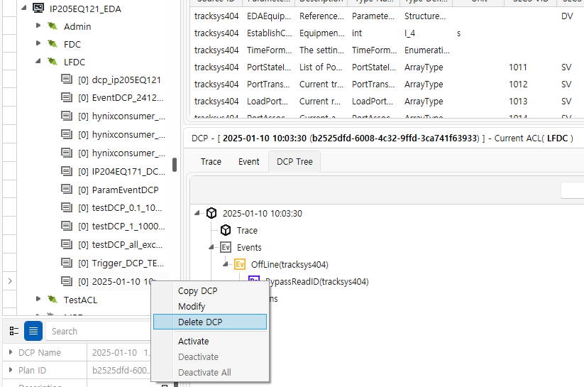

### Get Parameter Value

Host 상에서는 Consumer를 통하지 않고도 Parameter 값을 실시간으로 확인할 수 있다. 정상적으로 정의된 DCP 상에서 Trace Tab 화면의 Parameter 항목을 우 클릭하면 컨텍스트 메뉴가 나타나는데 Get Parameter Value 항목을 클릭한다. 단일 Parameter가 아닌 다중 선택도 가능하다.

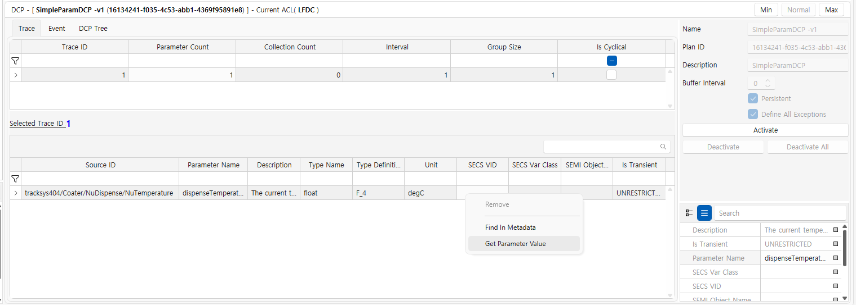

아래와 같이 DCP Tree Tab 화면에서도 Get Parameter Value 기능 사용이 가능하다.

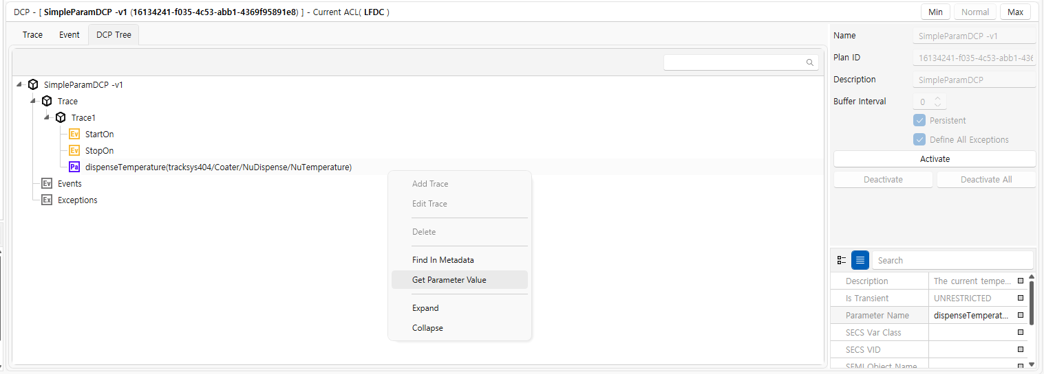

Get Parameter Value 컨텍스트 메뉴가 선택되면 아래와 같은 팝업창이 나타난다. 그러면 아래와 같은 절차를 수행한다.

* 1. 데이터 수집 주기(Time Interval)를 설정한다.
* 2. 지속시간(Operating Time)을 설정한다.
* 3. Parameter 목록창에서 값을 확인하고자 하는 Parameter 항목의 Select 컬럼에 체크한다.
  + Multi 선택도 가능하다.
* 4. 원하는 항목을 모두 선택했다면 Start 버튼을 클릭하여 데이터 수집을 시작한다.

데이터 수집이 정상적으로 처리되면 우측에 있는 Values 그리드에 일정 주기로 데이터가 쌓이고, 하단에는 Parameter Value에 따라서 Chart가 그려진다. 참고사항으로 Data Type에 따라서 Chart에 그려지지 않을 수도 있다.

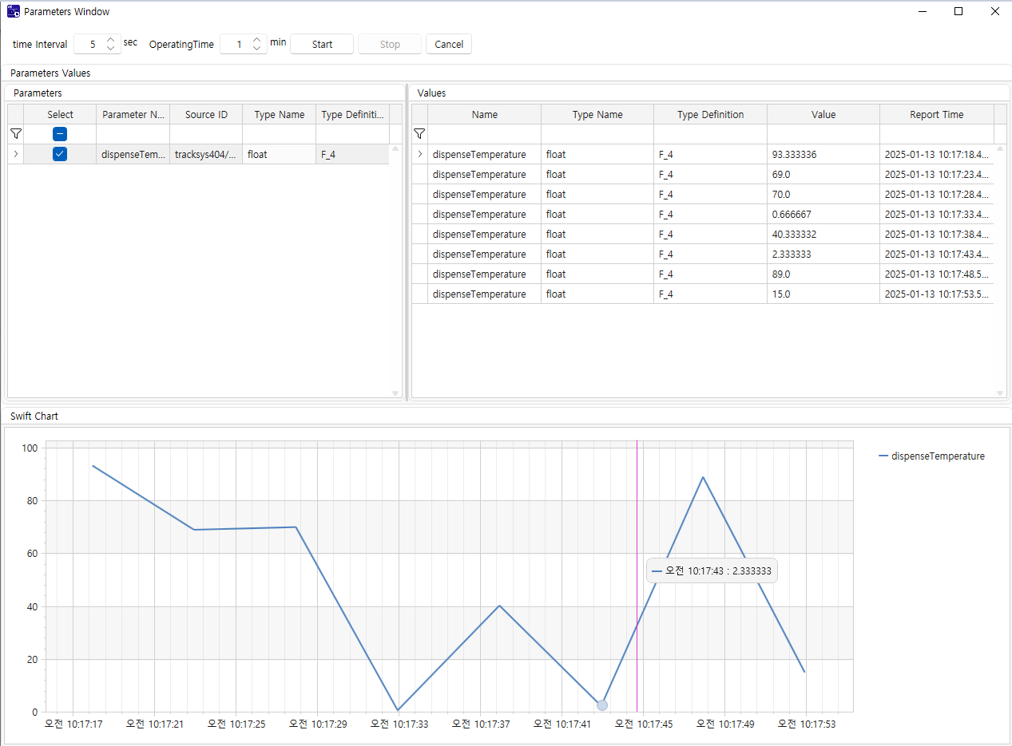

### Sync EQP

경우에 따라서는 DB에 저장된 Equipment / Session / DCP 등 각종 상태정보들이 실제와 일치하지 않을 수 있다. 예를 들자면, DB에 없는 DCP가 장비에 있을 수 있고 그 반대도 가능하다. 게다가 DCP 혹은 Session이 실제로는 비활성상태이지만 UI상으로는 활성상태로 표시될 수 있다. 그러한 경우에 실제로 Equipment – DB 간에 상태 정보를 동기화 시키기 위해서 Sync EQP 를 수행한다.

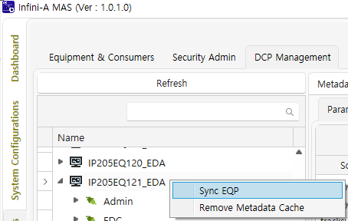

### Remove Metadata Cache

장비로부터 불러온 Metadata는 Caching을 위해 우선적으로 중앙화 된 DB에 저장되고, 추가적으로 사용자 Local PC에 저장된다. 그런데 경우에 따라서는 제거 후, 새롭게 받아야 하는 경우가 있을 수 있다. 그러한 경우에는 Equipment DCP Tree 상에서 장비 선택 후, 마우스 우 클릭하여 컨텍스트 메뉴를 오픈한다. 그 다음에 Remove Metadata Cache를 클릭하여 Metadata Cache를 제거한다. Metadata가 제거된 후에는 Equipment를 더블클릭 하거나 DCP 생성 혹은 DCP 상세화면에 접근하면 자동적으로 Metadata Load를 시도한다.

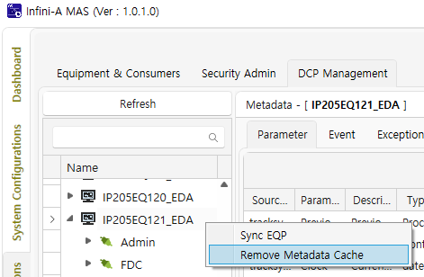

## Log

### 실시간 EDA 로그

UI의 우상단에 있는 [Log] 버튼을 이용해서 장비와 주고받은 EDA 메시지를 확인할 수 있다.

Log 화면 구성은 아래와 같은데 좌측 목록에 Log 항목들이 적재되며, 항목을 선택하면 우측에 상세 Log 메시지를 볼 수 있다.

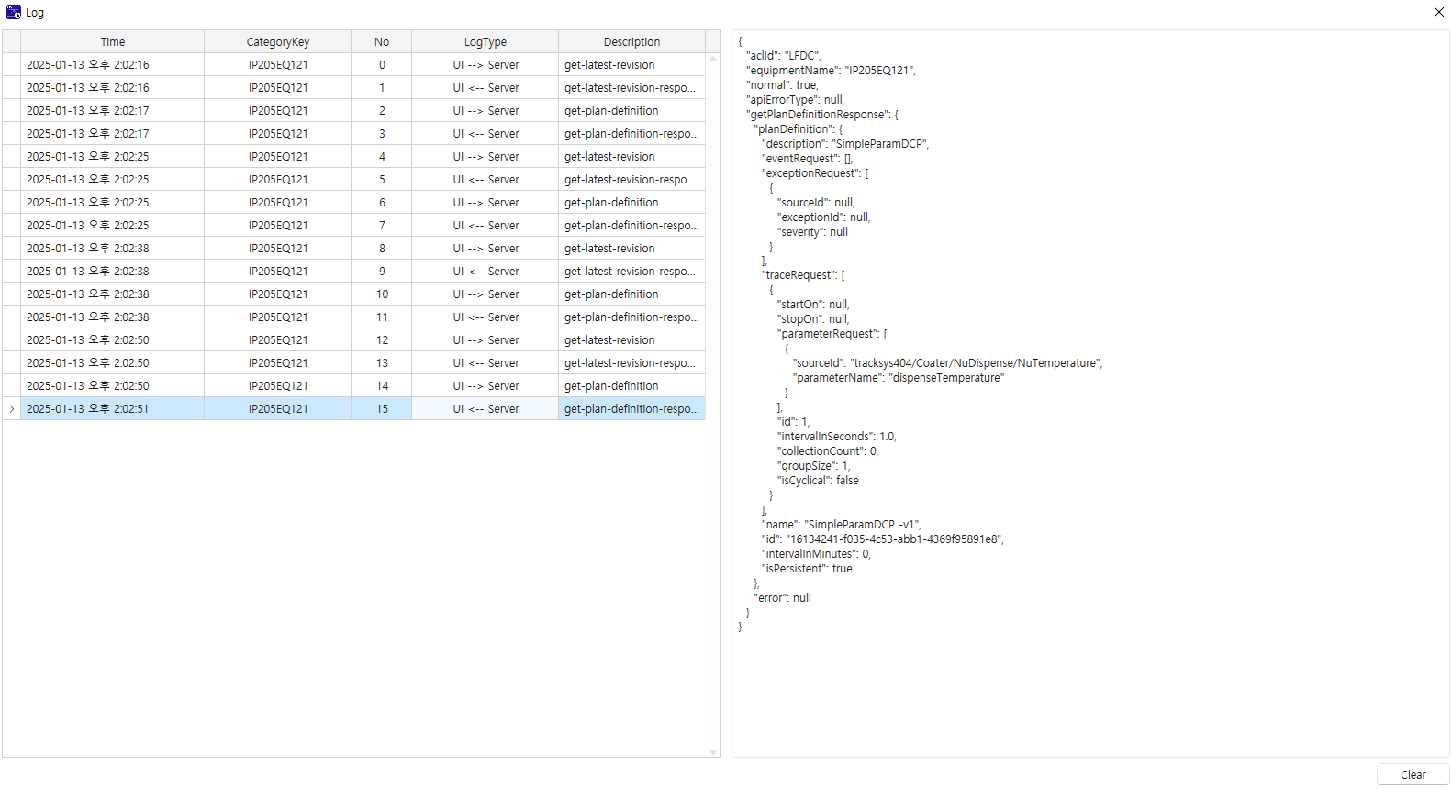

### File 로그

파일 로그는 하위의 경로에 생성 및 저장된다.

* **\ User \ AppData \ Local \ Doople \ InfiniA-MAS-UI \ Host \ Log \**

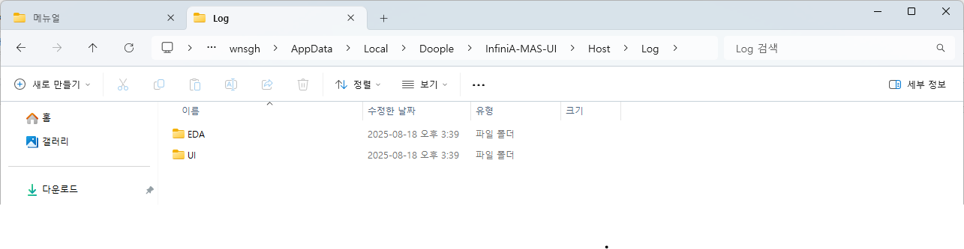

Log 폴더 하위에 위와 같은 폴더들이 생성되며 각 폴더에 저장되는 로그 내용은 아래와 같다.

#### EDA

HAS를 통해 UI와 장비 사이에서 주고받은 EDA Message 로그가 장비별로 저장된다.

#### UI

UI 상에서 기록한 로그가 저장된다.

# 공통 사항

## Grid

### 정렬

정렬을 원하는 컬럼에 마우스 포인터를 위치시킵니다. 이후에 그리드의 컬럼 헤더를 우 클릭하면 아래와 같이 컨텍스트 메뉴 목록들이 나타납니다. 메뉴 중에서 Sort Ascending/Descending을 선택하여 정렬을 합니다. 만약 컬럼에 적용된 정렬을 해제하기 위해서는 ‘Clear Sorting’ 메뉴를 선택합니다. 이 방법이 아니더라도 특정 컬럼 헤더를 단순 클릭하는 것만으로도 정렬이 가능합니다.

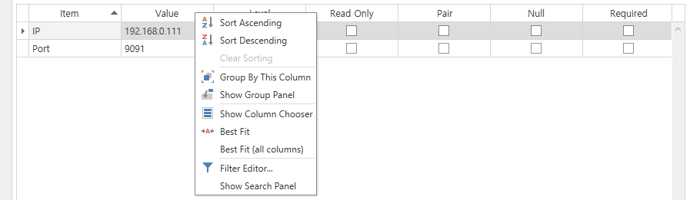

### 필터 링

그리드 목록들 중에서 특정 값에 해당하는 목록들만 나타나도록 추려내고 싶다면 컬럼 헤더에 마우스를 위치시켰을 때 나타나는 핀 버튼을 클릭합니다. 핀 버튼이 클릭 되면 아래와 같이 목록들이 나타나는데 원하는 항목을 선택하면 됩니다.

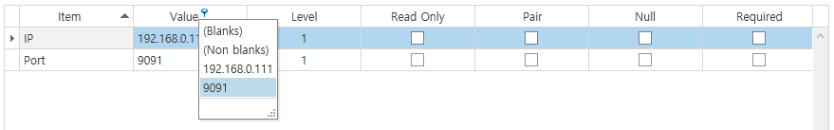

### 컬럼 편집

1. 만약 그리드에서 특정 컬럼을 제외하기를 원한다면 아무 컬럼 헤더에 마우스 포인터를 위치시킵니다. 그 이후 마우스 우 클릭 버튼을 눌러서 Show Column Chooser 항목을 선택합니다.

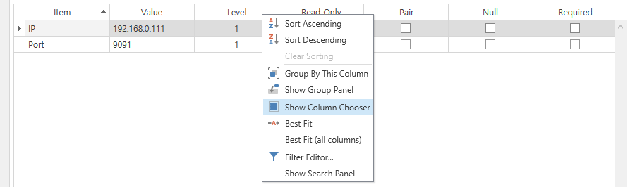

1. Column Chooser 창이 나타나면 제외하려는 컬럼을 선택하여 체크를 해제합니다.

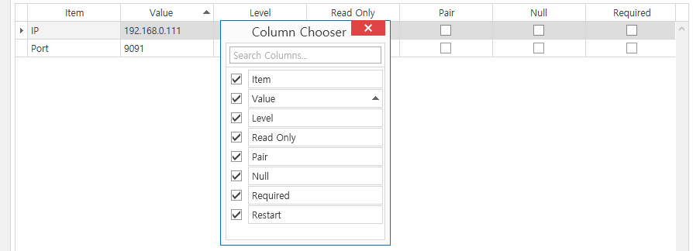

## 화면 메뉴



화면 우상단 Init아이콘 과 User LogOut 아이콘.

### Redis Key Init

해당 버튼 클릭 시 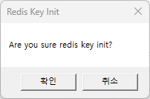 Init 할지 여부를 물어본다.

확인 버튼을 클릭 시 Redis Key 들을 삭제한다.

Dashboard 상 Consumer의 EquipmentCount 가 맞지않거나 Consumer의 Alive 여부가 맞지 않을 때 Init 한다.

### LogOut

해당 버튼 클릭 시  Context 메뉴가 나온다. Log out 버튼을 클릭 시 현재 Login 되어있는 유저를 Log Out 한다.